BỘ THÔNG TIN VÀ TRUYỀN THÔNG

QUY HOẠCH
KÊNH TẦN SỐ VÔ TUYẾN ĐIỆN CỦA VIỆT NAM CHO CÁC NGHIỆP VỤ
CỐ ĐỊNH VÀ LƯU ĐỘNG MẶT ĐẤT
(30 – 30 000 MHZ)
(Ban hành kèm theo Thông tư số 27/2009/TT-BTTTT
ngày 03 tháng 08 năm 2009 của Bộ trưởng Bộ Thông tin và Truyền thông)

Hà nội, 2009

MỤC LỤC
MỞ ĐẦU .
PHẦN THỨ NHẤT: ĐỊNH NGHĨA, MỤC TIÊU, NGUYÊN TẮC
XÂY DỰNG, PHẠM VI ĐIỀU CHỈNH VÀ ĐỐI TƯỢNG ÁP DỤNG,
ĐIỀU CHỈNH, SỬA ĐỔI QUY HOẠCH
I. ĐỊNH NGHĨA
II. MỤC TIÊU
III. NGUYÊN TẮC XÂY DỰNG
IV. PHẠM VI ĐIỀU CHỈNH
V. ĐIỀU CHỈNH, SỬA ĐỔI QUY HOẠCH
PHẦN THỨ HAI: NỘI DUNG QUY HOẠCH KÊNH TẦN SỐ VÔ TUYẾN ĐIỆN CỦA VIỆT NAM CHO CÁC NGHIỆP VỤ CỐ
ĐỊNH VÀ LƯU ĐỘNG MẶT ĐẤT (30-30000 MHZ)
I. CÁC ĐỊNH NGHĨA VÀ THUẬT NGỮ
II. PHÂN KÊNH CHO DẢI TẦN 30-1000MHZ
2.1 Các tham số tần số của quy hoạch kênh
2.2 Cấu trúc của bảng phân kênh
2.3 Bảng phân kênh cho các nghiệp vụ cố định và lưu động mặt đất (30-1000MHz)
III. PHÂN KÊNH CHO DẢI TẦN 1-30GHZ
3.1 Các tham số tần số trong sơ đồ phân kênh
3.2 Cấu trúc của sơ đồ phân kênh
3.3 SƠ ĐỒ PHÂN KÊNH CHO VI BA
3.3.1 Băng tần 1427-1530MHz
3.3.2 Băng tần 1700-2690MHz
3.3.3 Băng tần 3400-4200MHz
3.3.4 Băng tần 4400-5000MHz
3.3.5 Băng tần 5850-8500MHz
3.3.6 Băng tần 9800-10450MHz và 10500-10680MHz
3.3.7 Băng tần 10700-13250MHz .
3.3.8 Băng tần 14300-15350MHz
3.3.9 Băng tần 17700-19700MHz
3.3.10 Băng tần 21200-23600MHz
3.3.11 Băng tần 24250-29500MHz
PHẦN THỨ BA: TỔ CHỨC THỰC HIỆN

MỞ ĐẦU
Quy hoạch kênh tần số vô tuyến điện (VTĐ) là một trong những nội dung quan trọng của Quy hoạch phổ tần số VTĐ quốc gia đã được Thủ tướng Chính phủ phê duyệt.
Quy hoạch kênh tần số VTĐ nhằm thiết lập trật tự sử dụng kênh, thống nhất tiêu chuẩn cho các hệ thống thông tin VTĐ và tránh can nhiễu giữa các thiết bị, hệ thống và giữa các mạng, đồng thời theo kịp sự phát triển nhanh chóng của công nghệ thông tin VTĐ hiện đại trên thế giới. Quy hoạch kênh giúp cho người sản xuất, nhập khẩu và sử dụng định hướng trong việc sản xuất, nhập khẩu và đầu tư thiết bị, giúp cho nhà quản lý dễ dàng sắp xếp trật tự các băng tần, trật tự sử dụng phổ tần và quản lý phổ tần hiệu quả, hợp lý.
Cùng với Quy hoạch phổ tần số VTĐ quốc gia, Quy hoạch kênh tần số VTĐ góp phần vào việc phát triển mạng thông tin VTĐ theo hướng hiện đại, đồng bộ và ổn định lâu dài, phù hợp với xu hướng phát triển của quốc tế, đáp ứng các nhu cầu về thông tin phục vụ phát triển kinh tế, xã hội, quốc phòng và an ninh, tạo cơ sở cho việc xã hội hoá thông tin vào đầu thế kỷ 21.
Phần Thứ Nhất:
ĐỊNH NGHĨA, MỤC TIÊU, NGUYÊN TẮC XÂY DỰNG, PHẠM VI ĐIỀU CHỈNH VÀ ĐỐI TƯỢNG ÁP DỤNG, ĐIỀU CHỈNH, SỬA ĐỔI QUY HOẠCH
I. ĐỊNH NGHĨA
Quy hoạch phân kênh tần số quy định việc chia mỗi băng tần thành các kênh tần số cho một loại nghiệp vụ vô tuyến điện cụ thể theo một tiêu chuẩn nhất định và điều kiện sử dụng các kênh tần số đó.
II. MỤC TIÊU
Mục tiêu quy hoạch kênh tần số vô tuyến điện là nhằm tiêu chuẩn hoá các hệ thống, sắp xếp việc sử dụng kênh một cách có trật tự, tiết kiệm và hiệu quả, hạn chế được can nhiễu giữa các thiết bị, hệ thống và giữa các mạng.
III. NGUYÊN TẮC XÂY DỰNG
1. Tuân theo Quy hoạch phổ tần số vô tuyến điện quốc gia đã được Thủ tướng Chính phủ phê duyệt và đang có hiệu lực thi hành.
2. Trên cơ sở các khuyến nghị phân kênh của Liên minh viễn thông quốc tế (ITU), và các Tổ chức Viễn thông khu vực.
3. Tính đến những đặc thù sử dụng phổ tần số vô tuyến điện của Việt Nam hiện nay, đảm bảo việc chuyển đổi từ hiện trạng sang quy hoạch với chi phí ít nhất.
4. Đảm bảo quản lý, khai thác và sử dụng tần số vô tuyến điện hợp lý, hiệu quả, tiết kiệm và đúng mục đích
5. Đáp ứng nhu cầu sử dụng kênh trong những năm tới và khả năng đưa vào sử dụng các công nghệ mới.
6. Linh hoạt khi ấn định tần số.
IV. PHẠM VI ĐIỀU CHỈNH
Quy hoạch này quy định việc phân kênh tần số và các điều kiện kỹ thuật và khai thác kèm theo cho các hệ thống cố định và lưu động mặt đất trong băng tần 30-1000MHz và các hệ thống viba một chiều hoặc hai chiều sử dụng kỹ thuật song công phân chia theo tần số (FDD) trong băng tần 1-30GHz.
V. ĐIỀU CHỈNH, SỬA ĐỔI QUY HOẠCH
Trong quá trình thực hiện Quy hoạch, Bộ Thông tin và Truyền thông điều chỉnh, sửa đổi cho phù hợp với các qui định mới của Liên minh viễn thông quốc tế, các Tổ chức viễn thông khu vực, các chính sách phát triển viễn thông quốc gia và điều kiện thực tế của Việt Nam.
Phần Thứ Hai:
NỘI DUNG QUY HOẠCH KÊNH TẦN SỐ VÔ TUYẾN ĐIỆN CỦA VIỆT NAM CHO CÁC NGHIỆP VỤ CỐ ĐỊNH VÀ LƯU ĐỘNG MẶT ĐẤT (30-30000 MHZ)
I. CÁC ĐỊNH NGHĨA VÀ THUẬT NGỮ
Trong Quy hoạch kênh này, các từ sau đây được hiểu như sau:
1. Kênh: là một băng tần nhỏ trong một đoạn băng tần, với một tần số trung tâm xác định.
2. Nghiệp vụ Lưu động mặt đất: là nghiệp vụ lưu động giữa các đài gốc và các đài lưu động mặt đất, hoặc giữa các đài lưu động mặt đất với nhau.
3. Nghiệp vụ Cố định: là nghiệp vụ thông tin vô tuyến giữa các điểm cố định đã xác định trước.
4. Truyền dẫn một tần số: là một phương thức hoạt động mà hai đài có thể truyền dẫn theo một hoặc hai chiều, nhưng không đồng thời theo hai chiều, và chỉ sử dụng một kênh tần số.
5. Truyền dẫn hai tần số: là một phương thức hoạt động mà các truyền dẫn giữa hai đài sử dụng hai kênh tần số.
6. Đơn công: là một phương thức khai thác mà truyền dẫn được thực hiện trên một kênh thông tin lần lượt theo mỗi chiều.
7. Song công: là một phương thức khai thác mà truyền dẫn được thực hiện đồng thời theo hai chiều của một kênh thông tin.
8. Bán song công: một phương thức khai thác là đơn công tại một đầu cuối của kênh và là song công tại đầu cuối kia.
9. Hệ thống vi ba: là hệ thống thông tin vô tuyến thuộc nghiệp vụ cố định khai thác trong dải tần trên 30MHz, sử dụng truyền lan tầng đối lưu và thông thường bao gồm một hoặc nhiều đài chuyển tiếp.
10. Liên lạc điểm- điểm (áp dụng cho vi ba): là tuyến liên lạc giữa hai đài đặt tại hai điểm cố định xác định.
11. Liên lạc điểm- đa điểm (áp dụng cho vi ba): là các tuyến liên lạc giữa một đài đặt tại một điểm cố định và một số đài đặt tại các điểm cố định xác định.
12. Phân kênh: là việc sắp xếp các kênh trong cùng một đoạn băng tần.
13. Phân kênh chính: là phân kênh được xác định bằng các tham số cơ bản: tần số trung tâm, khoảng cách giữa hai kênh lân cận, khoảng cách tần số thu phát.
14. Phân kênh xen kẽ: là phân thêm các kênh chèn giữa các kênh chính, các tần số trung tâm của các kênh thêm được tính lệch đi một nửa khoảng cách giữa hai kênh lân cận so với các tần số trung tâm của các kênh tần số chính.
II. PHÂN KÊNH CHO DẢI TẦN 30-1000MHz
2.1 Các tham số tần số của quy hoạch kênh
Các hệ thống cố định và lưu động trong băng tần 30-1000MHz hoạt động theo mô hình liên lạc điểm-điểm hoặc điểm-đa điểm với truyền dẫn đơn công, bán song công hoặc song công sử dụng truyền dẫn một hoặc hai tần số, khoảng cách kênh là 50kHz, 30kHz, 25kHz, 12,5kHz hoặc 6,25kHz. Khuyến khích sử dụng các phân kênh có khoảng cách kênh 12,5kHz và 6,25kHz.
Đối với truyền dẫn một tần số, sơ đồ phân kênh trong một băng tần được minh hoạ như trên hình 1.
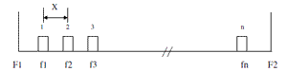
Hình 1 Sơ đồ phân kênh đối với truyền dẫn một tần số
trong đó,
F1 là tần số thấp nhất (biên dưới) của băng tần (MHz) F2 là tần số cao nhất (biên trên) của băng tần (MHz)
fn là tần số trung tâm của một kênh tần số vô tuyến thứ n (MHz)
X là khoảng cách giữa hai kênh lân cận (MHz)
Tần số trung tâm của kênh tần số vô tuyến thứ n có thể được tính theo công thức: fn = f1+ (n-1)X
với n = 1, 2, 3, ...
Đối với truyền dẫn hai tần số, sơ đồ phân kênh được minh hoạ như trên hình 2.
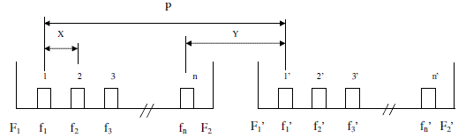
Hình 2 Sơ đồ phân kênh đối với truyền dẫn hai tần số
trong đó,
P là khoảng cách thu - phát (MHz)
F1 là tần số thấp nhất (biên dưới) của băng tần thu/ phát (MHz) F2 là tần số cao nhất (biên trên) của băng tần thu/ phát (MHz)
F1’ là tần số thấp nhất (biên dưới) của băng tần phát/ thu (MHz)
F2’ là tần số cao nhất (biên trên) của băng tần phát/ thu (MHz)
fn là tần số trung tâm của một kênh thu/ phát (MHz)
fn’ là tần số trung tâm của một kênh phát/ thu tương ứng (MHz)
X là khoảng cách giữa hai kênh lân cận (MHz) Y là độ phân cách thu- phát (MHz)
Tần số trung tâm của các kênh tần số vô tuyến thu và phát tương ứng có thể được tính theo các công thức sau:
fn = f1 + (n-1)X
fn’ = f1’ + (n-1)X = fn + P
với n = 1, 2, 3, ...
2.2 Cấu trúc của bảng phân kênh
2.2.1. Cột 1: Số thứ tự của các băng tần trong bảng phân kênh
2.2.2. Cột 2: Các băng tần trong khoảng 30-1000MHz, trong đó nghiệp vụ Cố định và Lưu động mặt đất được phép khai thác, sắp xếp theo thứ tự tăng dần.
2.2.3. Cột 3: Công thức tính tần số trung tâm kênh thứ n, trong đó n là số thứ tự của kênh.
2.2.4. Cột 4: Các nghiệp vụ cố định và/ hoặc lưu động mặt đất được phép khai thác trong một băng tần xác định với các điều kiện cụ thể liên quan đến Quy hoạch kênh tần số VTĐ của Việt Nam.
2.2.5. Trong mỗi ô của cột 4:
• Gồm các nghiệp vụ Cố định và/ hoặc Lưu động mặt đất được phép khai thác trong cùng băng tần của ô đó.
• Thứ tự ghi các nghiệp vụ trong ô không có nghĩa là ưu tiên cho nghiệp vụ được liệt kê trước.
• Các nghiệp vụ được in bằng chữ in hoa được gọi là nghiệp vụ chính. Các nghiệp vụ được in bằng chữ in thường thì được gọi là nghiệp vụ phụ.
• Các đài thuộc nghiệp vụ phụ:
° Không được gây nhiễu có hại cho các đài thuộc nghiệp vụ chính đã được ấn định tần số hoặc có thể được ấn định sau.
° Không được yêu cầu giải quyết nhiễu có hại từ các đài thuộc nghiệp vụ chính đã được ấn định tần số hoặc có thể được ấn định sau.
° Tuy nhiên, có thể yêu cầu giải quyết nhiễu có hại từ các đài thuộc nghiệp vụ phụ được ấn định tần số sau.
• Các số ghi ở hàng dưới cùng trong một ô để chỉ dẫn phần chú thích tương ứng áp dụng cho các nghiệp vụ trong ô. Các chú thích này được ghi trong điểm 2.5, mục II, phần thứ hai của Quy hoạch.
2.3 Bảng phân kênh cho các nghiệp vụ cố định và lưu động mặt đất (30-1000MHz)
Số TT | Băng tần (MHz) |  |  | Tần số trung tâm kênh n (MHz) | Nghiệp vụ |  |  | Phạm vi giá trị của n |  | Khoảng cách kênh (kHz)
1 | 30,005-47 |  |  | 30,025+0,025n | CỐ ĐỊNH  LƯU ĐỘNG MẶT ĐẤT |  |  | 0 đến 679 |  | 25
2 | 47-50 |  |  | 47+0,025n | CỐ ĐỊNH  LƯU ĐỘNG MẶT ĐẤT |  |  | 0 đến 119 |  | 25
3 | 50-54 |  |  | 50+0,025n | CỐ ĐỊNH |  |  | 0 đến 159 |  | 25
4 | 54-68 |  |  | 54+0,025n | CỐ ĐỊNH  LƯU ĐỘNG MẶT ĐẤT |  |  | 0 đến 559 |  | 25
5 | 68-74,8 |  |  | 68+0,025n | CỐ ĐỊNH  LƯU ĐỘNG MẶT ĐẤT |  |  | 0 đến 272 |  | 25
6 | 75,2-87 |  |  | 75,2+0,025n | CỐ ĐỊNH  LƯU ĐỘNG MẶT ĐẤT |  |  | 0 đến 471 |  | 25
7 | 87-100 |  |  | 87+0,025n | CỐ ĐỊNH  LƯU ĐỘNG MẶT ĐẤT |  |  | 0 đến 520 |  | 25
8 | 137-138 |  |  | 137+0,025n | lưu động mặt đất |  |  | 0 đến 39 |  | 25
9 | 138-144 |  |  | 138+0,025n | CỐ ĐỊNH  LƯU ĐỘNG MẶT ĐẤT |  |  | 0 đến 240 |  | 25
10 | 146-148 |  |  | 146+0,025n | CỐ ĐỊNH  LƯU ĐỘNG MẶT ĐẤT |  |  | 0 đến 79 |  | 25
11 | 148-149,9 |  |  | 148+0,025n | CỐ ĐỊNH  LƯU ĐỘNG MẶT ĐẤT |  |  | 0 đến 76 |  | 25
12 | 150,05- 156,7625 |  |  | 150,05+0,025n | cố định  LƯU ĐỘNG MẶT ĐẤT |  |  | 0 đến 268 |  | 25
13 | 156,8375-172 |  |  | 156,850+0,025n | CỐ ĐỊNH  LƯU ĐỘNG MẶT ĐẤT |  |  | 0 đến 605 |  | 25
14 | 172-173 |  |  | 172+0,025n | CỐ ĐỊNH  LƯU ĐỘNG MẶT ĐẤT |  |  | 0 đến 39 |  | 25
15 | 173-174 |  |  | 173+0,025n | CỐ ĐỊNH  LƯU ĐỘNG MẶT ĐẤT |  |  | 0 đến 39 |  | 25
16 | 174-223 |  |  | 174+0,025n | CỐ ĐỊNH  LƯU ĐỘNG MẶT ĐẤT |  |  | 0 đến 1959 |  | 25
17 | 223-230 |  |  | 223+0,025n | CỐ ĐỊNH  LƯU ĐỘNG MẶT ĐẤT |  |  | 0 đến 279 |  | 25
18 | 230-235 |  |  | 230+0,025n | CỐ ĐỊNH  LƯU ĐỘNG MẶT ĐẤT |  |  | 0 đến 199 |  | 25
19 | 235-267 |  |  | 235+0,025n | CỐ ĐỊNH  LƯU ĐỘNG MẶT ĐẤT |  |  | 0 đến 1279 |  | 25
20 | 267-273 |  |  | 267+0,025n | CỐ ĐỊNH  LƯU ĐỘNG MẶT ĐẤT |  |  | 0 đến 239 |  | 25
21 |  | 273-279 | 273+0,025n |  |  | CỐ ĐỊNH  LƯU ĐỘNG MẶT ĐẤT | 0 đến 239 |  | 25
22 |  | 279-281 | 279+0,025n |  |  | cố định  LƯU ĐỘNG MẶT ĐẤT | 0 đến 79 |  | 25
23 |  | 281-312 | 281+0,025n |  |  | CỐ ĐỊNH  LƯU ĐỘNG MẶT ĐẤT | 0 đến 1239 |  | 25
24 |  | 312-315 | 312+0,025n |  |  | CỐ ĐỊNH  LƯU ĐỘNG MẶT ĐẤT | 0 đến 119 |  | 25
25 |  | 315-322 | 315+0,025n |  |  | CỐ ĐỊNH  LƯU ĐỘNG MẶT ĐẤT | 0 đến 279 |  | 25
26 |  | 322-328,6 | 322+0,025n |  |  | CỐ ĐỊNH  LƯU ĐỘNG MẶT ĐẤT | 0 đến 264 |  | 25
27 |  | 335,4-387 | 335,4+0,025n |  |  | CỐ ĐỊNH  LƯU ĐỘNG MẶT ĐẤT | 0 đến 2063 |  | 25
28 |  | 387-390 | 387+0,025n |  |  | CỐ ĐỊNH  LƯU ĐỘNG MẶT ĐẤT | 0 đến 119 |  | 25
29 |  | 390-399,9 | 390+0,025n |  |  | CỐ ĐỊNH  LƯU ĐỘNG MẶT ĐẤT | 0 đến 396 |  | 25
30 |  | 401-402 | 401+0,025n |  |  | cố định  lưu động mặt đất | 0 đến 39 |  | 25
31 |  | 402-403 | 402+0,025n |  |  | cố định  lưu động mặt đất | 0 đến 39 |  | 25
32 |  | 403-406 | 403+0,025n |  |  | cố định  lưu động mặt đất | 0 đến 120 |  | 25
33 |  | 406,1-410 | 406,1+0,025n |  |  | CỐ ĐỊNH  LƯU ĐỘNG MẶT ĐẤT | 0 đến 156 |  | 25
34 |  | 410-420 |  |  |  | CỐ ĐỊNH  LƯU ĐỘNG MẶT ĐẤT
35 |  | 420-430 |  |  |  | CỐ ĐỊNH  LƯU ĐỘNG MẶT ĐẤT
36 |  | 440-450 | 440+0,025n |  |  | CỐ ĐỊNH  LƯU ĐỘNG MẶT ĐẤT | 0 đến 399 |  | 25
37 |  | 450-460 | 450+0,025n |  |  | CỐ ĐỊNH  LƯU ĐỘNG MẶT ĐẤT | 0 đến 123 và 295 đến 399 |  | 25
38 |  | 460-470 | 460+0,025n |  |  | CỐ ĐỊNH  LƯU ĐỘNG MẶT ĐẤT | 0 đến 123 và 295 đến 399 |  | 25
39 |  | 470-585 | 470+0,025n |  |  | CỐ ĐỊNH  LƯU ĐỘNG MẶT ĐẤT | 0 đến 4599 |  | 25
40 |  | 585-610 | 585+0,025n |  |  | cố định  lưu động mặt đất | 0 đến 999 |  | 25
41 | 610-806 |  | 610+0,025n |  |  | CỐ ĐỊNH  LƯU ĐỘNG MẶT ĐẤT | 0 đến 7840 |  |  | 25
42 | 806-824 |  |  |  |  | CỐ ĐỊNH  LƯU ĐỘNG MẶT ĐẤT
43 | 837-851 |  |  |  |  | CỐ ĐỊNH  LƯU ĐỘNG MẶT ĐẤT
44 | 851-866 |  |  |  |  | CỐ ĐỊNH  LƯU ĐỘNG MẶT ĐẤT
45 | 866-869 |  |  |  |  | CỐ ĐỊNH  LƯU ĐỘNG MẶT ĐẤT
46 | 915-927 |  |  |  |  | =CỐ ĐỊNH  LƯU ĐỘNG MẶT ĐẤT
III. PHÂN KÊNH CHO DẢI TẦN 1-30GHz
3.1 Các tham số tần số trong sơ đồ phân kênh
Các hệ thống cố định trong dải tần này hoạt động với mô hình liên lạc điểm - điểm hoặc điểm - đa điểm (gọi là vi ba điểm - điểm và điểm - đa điểm), truyền dẫn một hoặc hai tần số.
Đối với truyền dẫn một tần số, sơ đồ phân kênh được minh hoạ như trên Hình 3.
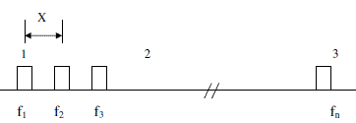
Hình 3 Sơ đồ phân kênh đối với truyền dẫn một tần số
Trong đó,
fn là tần số trung tâm của kênh thứ n (MHz)
X là khoảng cách giữa hai kênh lân cận (MHz)
Tần số trung tâm của kênh thứ n có thể được tính theo công thức:
fn = (f1 - X)+ n.X
với n = 1, 2, 3, ...
Đối với truyền dẫn hai tần số, sơ đồ phân kênh được minh hoạ như trên Hình 4.
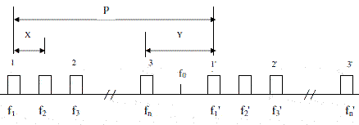
Hình 4 Sơ đồ phân kênh đối với truyền dẫn 2 tần số
trong đó,
P là khoảng cách thu - phát (MHz) X là khoảng cách kênh (MHz)
Y là độ phân cách thu- phát (MHz)
f0: Tần số trung tâm của băng tần (MHz)
fn: Tần số trung tâm của kênh thứ n trong nửa dưới của băng tần (MHz) fn': Tần số trung tâm của kênh thứ n trong nửa trên của băng tần (MHz) Tần số trung tâm của kênh thứ n có thể được tính theo công thức:
fn = f0 - (P-Y/2 + X) + X.n
fn' = f0 + (Y/2 -X) + X.n (n = 1, 2, 3, ...)
Trong các trường hợp cần phải sử dụng các tuyến viba có dung lượng cao đòi hỏi băng thông lớn, có thể sử dụng ghép hai kênh liền kề với tần số trung tâm là tần số nằm chính giữa tần số trung tâm của hai kênh liền kề đó.
3.2 Cấu trúc của sơ đồ phân kênh
3.2.1. Các băng tần được phân kênh là các băng tần:
• Được phân bổ cho nghiệp vụ cố định theo Quy hoạch phổ tần số vô tuyến điện Quốc gia đã được Thủ tướng Chính phủ phê duyệt và đang có hiệu lực.
• Được phân kênh theo các khuyến nghị phân kênh cho nghiệp vụ cố định của Liên minh viến thông Quốc tế và các Tổ chức viễn thông khu vực.
3.2.2. Trong mỗi băng tần có thể có nhiều sơ đồ phân kênh khác nhau sử dụng cho các loại dung lượng truyền dẫn khác nhau (như 4Mb/s, 8Mb/s, 34Mb/s, ...) hoặc cho các mục đích khác nhau (như điểm - điểm và điểm - đa điểm)
3.2.3. Trong mỗi sơ đồ phân kênh:
• Các số ghi trên sơ đồ chỉ giá trị các tham số đã được minh hoạ và nêu rõ trong phần Các tham số về tần số của sơ đồ phân kênh (3.1, mục III, phần thứ hai).
• Chú thích cung cấp các thông tin như sau:
° Khuyến nghị phân kênh của ITU hoặc của các tổ chức viễn thông khu vực làm sở cứ cho sơ đồ phân kênh.
° Mục đích sử dụng qui định loại hệ thống được phép sử dụng.
° Dung lượng truyền dẫn qui định loại dung lượng tối thiểu được sử dụng nhưng vẫn đảm bảo độ chiếm dụng tần số không lớn hơn khoảng cách giữa hai kênh lân cận. Khuyến khích sử dụng các công nghệ mới có hiệu quả sử dụng phổ tần cao hơn.
° Cự ly truyền dẫn tối thiểu là khoảng cách nhỏ nhất mà một tuyến vi ba được phép sử dụng trong phân kênh tương ứng. Các tuyến vi ba có cự ly truyền dẫn ngắn hơn cự ly truyền dẫn tối thiểu thì không được phép sử dụng phân kênh tương ứng.
° Công thức tính tần số trung tâm của các kênh tần số áp dụng cho các kênh chính. Tần số trung tâm của các kênh xen kẽ (nếu có) được tính từ các kênh chính này bằng cách lệch đi X/2 (MHz) so với các kênh tần số chính lân cận tương ứng. Chỉ sử dụng kênh xen kẽ khi không thể ấn định kênh chính.
° Các hạn chế ấn định: Qui định riêng về điều kiện ấn định và sử dụng các kênh tần số trong sơ đồ phân kênh.
• Bảng tần số trung tâm của các kênh chính (nếu có) liệt kê toàn bộ giá trị tần số trung tâm của các kênh chính tương ứng được minh hoạ trên sơ đồ phân kênh và được tính theo công thức trong phần Chú thích.

3.3 SƠ ĐỒ PHÂN KÊNH CHO VI BA
3.3.1 Băng tần 1427-1530MHz
a/
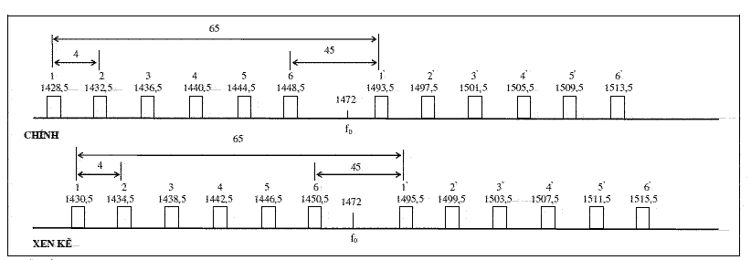
Chú thích:
- Dựa theo khuyến nghị ITU-R F.1242.
- Mục đích sử dụng: các hệ thống vi ba số điểm - điểm.
- Dung lượng truyền dẫn tối thiểu: 2x2Mb/s.
- Cự ly truyền dẫn tối thiểu: 30km.
- Công thức xác định tần số trung tâm của các kênh chính (MHz):
fn = f0 - 47,5 + 4n f0=1472MHz
fn’ = f0 +17,5 + 4n n = 1, 2, 3, 4, 5, 6
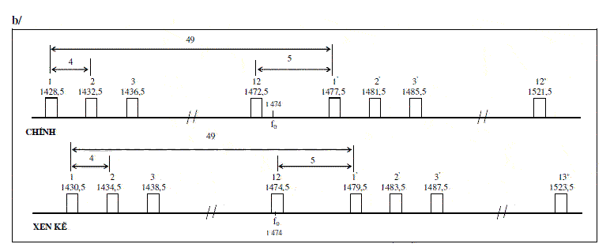
Chú thích:  - Dựa theo phân kênh của thiết bị AWA.  - Mục đích sử dụng: các hệ thống vi ba số điểm - điểm.  - Dung lượng truyền dẫn tối thiểu: 2x2Mb/s.  - Cự ly truyền dẫn tối thiểu: 30km.  Công thức xác định tần số trung tâm của các kênh chính (MHz):  fn = f0 - 49,5 + 4n f0=1474MHz  fn’ = f0 - 0,5 + 4n n = 1,2, 3,..., 12 | Bảng tần số trung tâm của các kênh chính
  Kênh | Tần số thu/  phát (MHz) | Tần số phát/  thu (MHz) | Kênh | Tần số thu/ phát (MHz) | Tần số phát/ thu (MHz)
  1 | 1428,5 | 1477,5 | 7 | 1452,5 | 1501,5
  2 | 1432,5 | 1481,5 | 8 | 1456,5 | 1505,5
  3 | 1436,5 | 1485,5 | 9 | 1460,5 | 1509,5
  4 | 1440,5 | 1489,5 | 10 | 1464,5 | 1513,5
  5 | 1444,5 | 1493,5 | 11 | 1468,5 | 1517,5
  6 | 1 48 5 | 1497,5 | 12 | 1472,5 | 1521,5
Hạn chế ấn định:
- Phân kênh này không phù hợp với Khuyến nghị phân kênh của ITU. Do đó, khi có yêu cầu của Cơ quan quản lý các hệ thống vi ba hoạt động theo phân kênh này phải được chuyển đổi cho phù hợp với phân kênh ở mục a hoặc ngừng khai thác.
3.3.2 Băng tần 1700-2690MHz
3.3.2.1 Băng tần 1700-1900MHz
- Các băng tần 1710-1785MHz, 1805-1880MHz được dành cho Hệ thống Thông tin di động GSM. Do đó các phân kênh dành cho vi ba trong đoạn băng tần 1700-1900MHz đã được xóa bỏ. Các hệ thống vi ba đang hoạt động trong đoạn băng tần
này phải được chuyển đổi theo quy định tại các văn bản quy phạm pháp luật về tần số có liên quan.
3.3.2.2 Băng tần 1900-2300MHz
a/
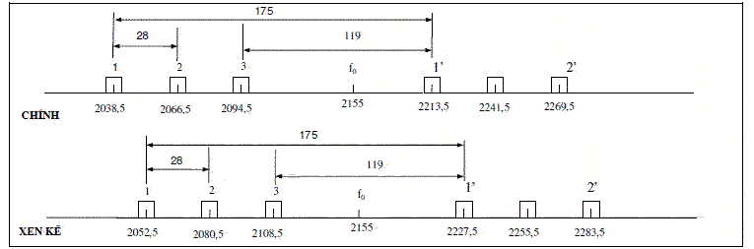
Chú thích:
- Dựa theo khuyến nghị ITU-R F.1098, Annex1.
- Mục đích sử dụng: vi ba điểm - điểm.
- Dung lượng truyền dẫn tối thiểu: 34Mbit/s, 300 kênh thoại.
- Cự ly truyền dẫn tối thiểu: 30km.
- Công thức xác định tần số trung tâm của các kênh chính (MHz):
fn = f0 -144,5 + 28n f0 = 2155 MHz f’n = f0 + 30,5 +28n n = 1, 2, 3
Hạn chế ấn định:
- Các băng tần 1900-2025MHz và 2110-2200MHz được ưu tiên dành cho các hệ thống IMT-2000. Do đó, không nhập mới, không sử dụng thêm các hệ thống vi ba trong các băng tần này. Các hệ thống vi ba đang dùng phải được chuyển đổi theo quy định tại các văn bản quy phạm pháp luật về tần số có liên quan.
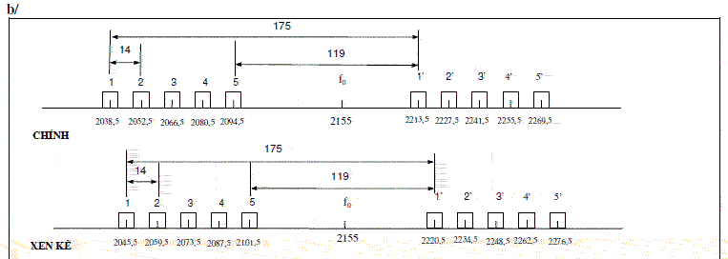
Chú thích:
- Dựa theo khuyến nghị ITU-R F.1098, Annex1.
- Mục đích sử dụng: vi ba điểm- điểm.
- Dung lượng truyền dẫn tối thiểu: 2x8Mbit/s, 120 kênh thoại.
- Cự ly truyền dẫn tối thiểu: 30km.
- Công thức xác định tần số trung tâm của các kênh chính (MHz):
fn = f0 -130,5 + 14n f0 = 2155 MHz
f’n = f0 + 44,5 +14n n = 1, 2, 3, 4, 5
Hạn chế ấn định:
- Các băng tần 1900-2025MHz và 2110-2200MHz được ưu tiên dành cho các hệ thống IMT-2000. Do đó, không nhập mới, không sử dụng thêm các hệ thống vi ba trong các băng tần này. Các hệ thống vi ba đang dùng phải được chuyển đổi theo quy định tại các văn bản quy phạm pháp luật về tần số có liên quan.
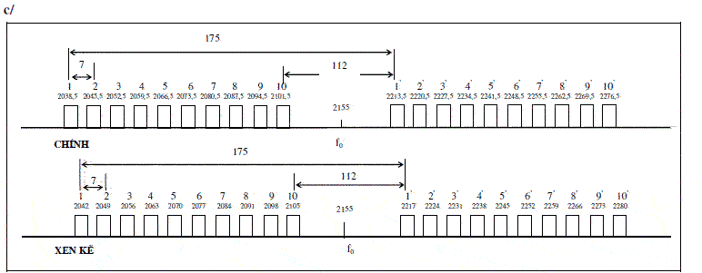
Chú thích:
- Dựa theo khuyến nghị ITU-R F.1098, Annex1.
- Mục đích sử dụng: vi ba số điểm - điểm.
- Dung lượng truyền dẫn tối thiểu: 8 Mbit/s.
- Cự ly truyền dẫn tối thiểu: 30km.
- Công thức xác định tần số trung tâm của các kênh chính(MHz):
fn = f0 -123,5 + 7n f0 = 2155MHz
f’n = f0 + 51,5 +7n n = 1, 2, 3, ..., 10
Hạn chế ấn định:
- Các băng tần 1900-2025MHz và 2110-2200MHz được ưu tiên dành cho các hệ thống IMT-2000. Do đó, không nhập mới, không sử dụng thêm các hệ thống vi ba trong các băng tần này. Các hệ thống vi ba đang dùng phải được chuyển đổi theo quy định tại các văn bản quy phạm pháp luật về tần số có liên quan.
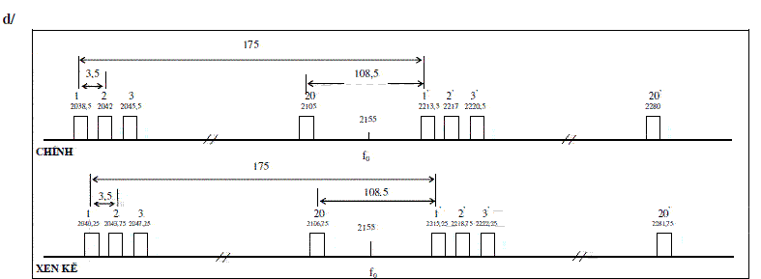
Chú thích:  - Dựa theo khuyến nghị ITU-R F.1098, Annex1.  - Mục đích sử dụng: vi ba điểm- điểm.  - Dung lượng truyền dẫn tối thiểu: 2x2Mbit/s, 60 kênh thoại.  - Cự ly truyền dẫn tối thiểu: 30km.  - Công thức xác định tần số trung tâm của các kênh chính (MHz):  fn = f0 -120 + 3,5n f0 = 2155MHz  f’n = f0 + 55 +3,5n n = 1, 2, 3, ..., 20  Hạn chế ấn định:  - Các Băng tần 1900-2025MHz và 2110-2200MHz được ưu tiên dành cho các hệ thống IMT-2000. Do đó, không nhập mới, không sử dụng thêm các hệ thống vi ba trong các băng tần này. Các hệ thống vi ba đang dùng phải được chuyển đổi theo quy định tại các văn bản quy phạm pháp luật về tần số có liên quan. | Bảng tần số trung tâm của các kênh chính
  Kênh | Tần số thu/ phát (MHz) | Tần số phát/ thu (MHz) | Kênh | Tần số thu/ phát (MHz) | Tần số phát/ thu (MHz)
  1 | 2038,5 | 2213,5 | 11 | 2073,5 | 2248,5
  2 | 2042 | 2217 | 12 | 2077 | 2252
  3 | 2045,5 | 2220,5 | 13 | 2080,5 | 2255,5
  4 | 2049 | 2224 | 14 | 2084 | 2259
  5 | 2052,5 | 2227,5 | 15 | 2087,5 | 2262,5
  6 | 2056 | 2231 | 16 | 2091 | 2266
  7 | 2059,5 | 2234,5 | 17 | 2094,5 | 2269,5
  8 | 2063 | 2238 | 18 | 2098 | 2273
  9 | 2066,5 | 2241,5 | 19 | 2101,5 | 2276,5
  10 | 2070 | 2245 | 20 | 2105 | 2280
3.3.2.3 Băng tần 2300-2500MHz
a/
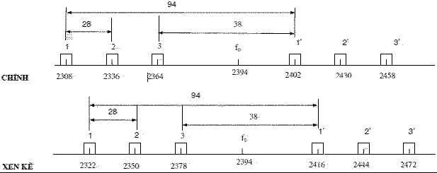
Chú thích:
- Dựa theo khuyến nghị ITU-R F.746-3, Annex1 và ITU-R F.701.
- Mục đích sử dụng: vi ba điểm- điểm và điểm- đa điểm.
- Dung lượng truyền dẫn tối thiểu: 34Mbit/s, 300 kênh thoại.
- Cự ly truyền dẫn tối thiểu: 30km.
- Công thức xác định tần số trung tâm của các kênh chính (MHz):
fn = f0 -114 + 28n f0 = 2394MHz
f’n = f0 -20 + 28n n = 1, 2, 3
Hạn chế ấn định:
- Băng tần 2400-2483,5MHz được ưu tiên sử dụng cho các hệ thống vô tuyến công suất cao sử dụng kỹ thuật trải phổ.
- Băng tần 2300 - 2400 MHz đã được WRC-07 dành cho hệ thống IMT. Do đó, không triển khai thêm các hệ thống vi ba trong băng tần này để sử dụng tại Việt Nam
b/
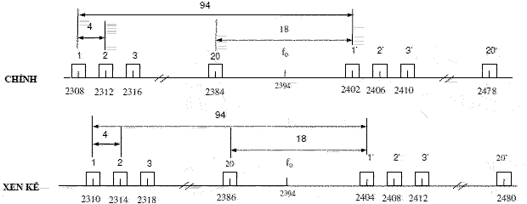
Chú thích:  - Dựa theo khuyến nghị ITU-R F.746-3, Annex1và ITU-R F.701.  - Mục đích sử dụng: vi ba điểm- điểm và điểm- đa điểm.  - Dung lượng truyền dẫn tối thiểu: 2x2Mbit/s, 60 kênh thoại.  - Cự ly truyền dẫn tối thiểu: 30km.  - Công thức xác định tần số trung tâm của các kênh chính (MHz):  fn = f0 -90 + 4n f0 = 2394MHz  f’n = f0 + 4+ 4n n = 1, 2, 3, ..., 20  Hạn chế ấn định:  - Băng tần 2400-2483,5MHz được ưu tiên sử dụng cho các hệ thống vô tuyến công suất cao sử dụng kỹ thuật trải phổ.  - Băng tần 2300-2400 MHz đã được WRC-07 dành cho hệ thống IMT. Do đó, không triển khai thêm các hệ thống vi ba trong băng tần này để sử dụng tại Việt Nam | Bảng tần số trung tâm của các kênh chính
  Kênh | Tần số thu/ phát (MHz) | Tần số phát/ thu (MHz) | Kênh | Tần số thu/ phát (MHz) | Tần số phát/ thu (MHz)
  1 | 2308 | 2402 | 11 | 2348 | 2442
  2 | 2312 | 2406 | 12 | 2352 | 2446
  3 | 2316 | 2410 | 13 | 2356 | 2450
  4 | 2320 | 2414 | 14 | 2360 | 2454
  5 | 2324 | 2418 | 15 | 2364 | 2458
  6 | 2328 | 2422 | 16 | 2368 | 2462
  7 | 2332 | 2426 | 17 | 2372 | 2466
  8 | 2336 | 2430 | 18 | 2376 | 2470
  9 | 2340 | 2434 | 19 | 2380 | 2474
   | 2344 | 2438 | 20 | 2384 | 2478
c/
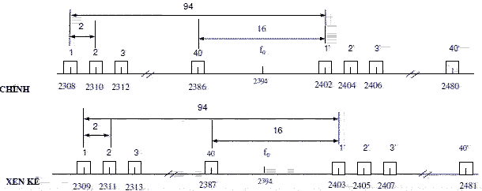
Chú thích:
- Dựa theo khuyến nghị ITU-R F.746-3, Annex1và ITU-R F.701.
- Mục đích sử dụng: vi ba điểm - điểm và điểm - đa điểm.
- Dung lượng truyền dẫn tối thiểu: 2Mbit/s, 24 kênh thoại.
- Cự ly truyền dẫn tối thiểu: 30km.
- Công thức xác định tần số trung tâm của các kênh chính (MHz):
fn = f0 -88 + 2n f0 = 2394MHz
f’n = f0 + 6 + 2n n = 1, 2, 3, ..., 40
Hạn chế ấn định:
- Băng tần 2400-2483,5MHz được ưu tiên sử dụng cho các hệ thống vô tuyến công suất cao sử dụng kỹ thuật trải phổ.
- Băng tần 2300-2400 MHz đã được WRC-07 dành cho hệ thống IMT. Do đó, không triển khai thêm các hệ thống vi ba trong băng tần này để sử dụng tại Việt Nam.

Bảng tần số trung tâm của các kênh chính
Kênh | Tần số thu/ phát (MHz) | Tần số phát/ thu (MHz) | Kênh | Tần số thu/ phát (MHz) | Tần số phát/ thu (MHz)
1 | 2308 | 2402 | 21 | 2348 | 2442
2 | 2310 | 2404 | 22 | 2350 | 2444
3 | 2312 | 2406 | 23 | 2352 | 2446
4 | 2314 | 2408 | 24 | 2354 | 2448
5 | 2316 | 2410 | 25 | 2356 | 2450
6 | 2318 | 2412 | 26 | 2358 | 2452
7 | 2320 | 2414 | 27 | 2360 | 2454
8 | 2322 | 2416 | 28 | 2362 | 2456
9 | 2324 | 2418 | 29 | 2364 | 2458
10 | 2326 | 2420 | 30 | 2366 | 2460
11 | 2328 | 2422 | 31 | 2368 | 2462
12 | 2330 | 2424 | 32 | 2370 | 2464
13 | 2332 | 2426 | 33 | 2372 | 2466
14 | 2334 | 2428 | 34 | 2374 | 2468
15 | 2336 | 2430 | 35 | 2376 | 2470
16 | 2338 | 2432 | 36 | 2378 | 2472
17 | 2340 | 2434 | 37 | 2380 | 2474
18 | 2342 | 2436 | 38 | 2382 | 2476
19 | 2344 | 2438 | 39 | 2384 | 2478
20 | 2346 | 2440 | 40 | 2386 | 2480

3.3.2.4 Băng tần 2500-2700MHz
- Băng tần 2500-2690MHz được dành cho hệ thống thông tin di động IMT. Do đó, các phân kênh trong đoạn băng tần này đã được xóa bỏ.
- Không nhập mới, không sử dụng thêm các hệ thống vi ba trong băng tần này.
3.3.3 Băng tần 3400-4200MHz
3.3.3.1 Băng tần 3800-4200 MHz
a/
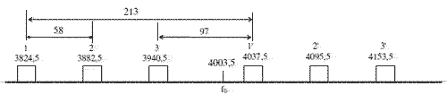
Chú thích
- Dựa theo khuyến nghị ITU-R F.382-6.
- Mục đích sử dụng: vi ba điểm - điểm.
– Dung lượng truyền dẫn tối thiểu: 2x34Mb/s, 600 kênh thoại.
- Cự ly truyền dẫn tối thiểu: 30km.
- Công thức tính tần số trung tâm của kênh tần số vô tuyến (MHz):
fn = fo - 237 + 58n fo = 4003,5MHz
f’n = fo - 24 + 58n n = 1, 2, 3
b/
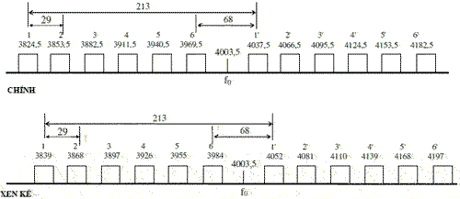
Chú thích
- Dựa theo khuyến nghị ITU-R F.382-6.
- Mục đích sử dụng: vi ba điểm - điểm.
- Dung lượng truyền dẫn tối thiểu: 34Mb/s, 300 kênh thoại.
- Cự ly truyền dẫn tối thiểu: 30km.
- Công thức tính tần số trung tâm của các kênh tần chính (MHz):
fn = fo - 208 + 29n fo = 4003,5MHz
f’n = fo + 5 + 29n n = 1, 2, 3, 4, 5,
3.3.4 Băng tần 4400-5000MHz
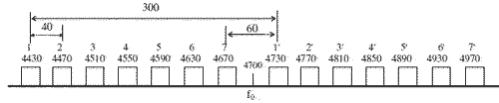
Chú thích
- Dựa theo khuyến nghị ITU-R F.1099-4, Annex 1.
- Mục đích sử dụng: vi ba số điểm - điểm.
- Dung lượng truyền dẫn tối thiểu: 140Mb/s và 155Mb/s.
- Cự ly truyền dẫn tối thiểu: 20km.
- Công thức tính tần số trung tâm của các kênh tần số vô tuyến (MHz):
fn = fo - 310 + 40n fo = 4700MHz
f’n = fo - 10 + 40n n = 1,2,3, 4,5,6,7.
3.3.5 Băng tần 5850-8500MHz
3.3.5.1 Băng tần 5925-6425MHz
a/
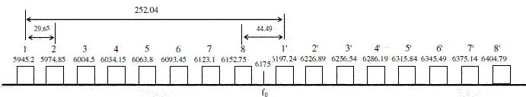
Chú thích
- Dựa theo khuyến nghị ITU-R F.383-9.
- Mục đích sử dụng: vi ba điểm - điểm.
- Dung lượng truyền dẫn tối thiểu: 140Mb/s, 1800 kênh thoại.
- Cự ly truyền dẫn tối thiểu: 20km.
- Công thức tính tần số trung tâm của các kênh tần số vô tuyến (MHz):
fn = fo - 259,45 + 29,65n fo = 6175MHz
f’n = fo - 7,41 + 29,65n n = 1, 2, 3, 4, 5, 6, 7, 8
b/
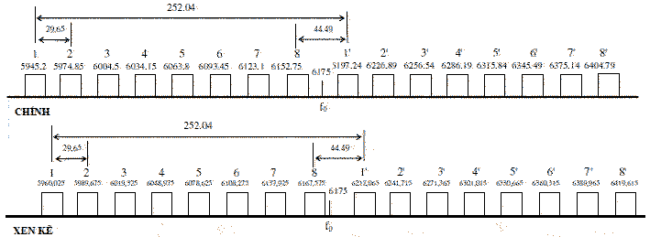
Chú thích:
- Dựa theo khuyến nghị ITU-R F.383-9.
- Mục đích sử dụng: vi ba điểm - điểm.
- Dung lượng truyền dẫn tối thiểu: 34Mb/s, 600 kênh thoại.
- Cự ly truyền dẫn tối thiểu: 20km
- Công thức tính tần số trung tâm của các kênh chính (MHz):
fn = fo - 259,45 + 29,65n fo = 6175MHz
f’n = fo - 7,41 + 29,65n n = 1, 2, 3, 4, 5, 6, 7, 8
3.3.5.2 Băng tần 6425-7110MHz
a/
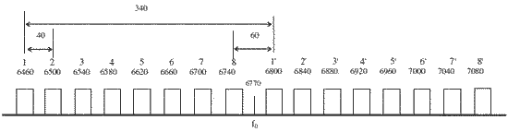
Chú thích:
- Dựa theo khuyến nghị ITU-R F.384-10.
- Mục đích sử dụng: viba số điểm - điểm.
- Dung lượng truyền dẫn tối thiểu: 140 Mb/s.
- Cự ly truyền dẫn tối thiểu: 20km.
- Công thức tính tần số trung tâm của các kênh chính (MHz):
fn = fo - 350 + 40n fo = 6770MHz
f’n = fo -10 + 40n n= 1,2, 3,4,5,6,7,8.
b/
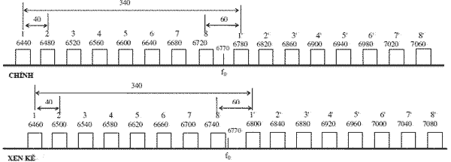
Chú thích:
- Dựa theo khuyến nghị ITU-R F.384-10.
- Mục đích sử dụng: viba số điểm - điểm.
- Dung lượng truyền dẫn tối thiểu: 2x34 Mb/s.
- Cự ly truyền dẫn tối thiểu: 20km.
- Công thức tính tần số trung tâm của các kênh chính (MHz):
fn = fo - 370 + 40n fo = 6770MHz
f’n = fo -30 + 40n n= 1,2, 3,4,5,6,7,8
3.3.5.3 Băng tần 7110-7425MHz
a/
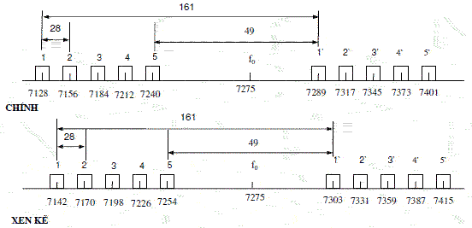
Chú thích:
- Dựa theo khuyến nghị ITU-R F.385-6.
- Mục đích sử dụng: viba điểm - điểm.
- Dung lượng truyền dẫn tối thiểu: 34 Mb/s, 300 kênh thoại.
- Cự ly truyền dẫn tối thiểu: 10km.
- Công thức tính tần số trung tâm của các kênh chính (MHz):
fn = fo - 175 + 28n fo=7275MHz
f’n = fo - 14 + 28n n= 1, 2, 3, 4, 5
b/
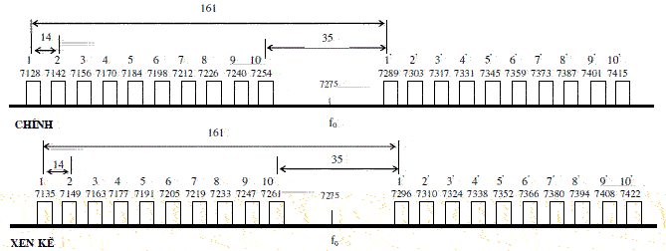
Chú thích:
- Dựa theo khuyến nghị ITU-R F.385-6.
- Mục đích sử dụng: viba điểm - điểm.
- Dung lượng truyền dẫn tối thiểu: 2x8 Mb/s, 120 kênh thoại.
- Cự ly truyền dẫn tối thiểu: 10km.
- Công thức tính tần số trung tâm của các kênh chính (MHz):
fn = fo - 161 + 14n fo=7275MHz
f’n = fo + 14n n= 1, 2, 3,..., 10
c/
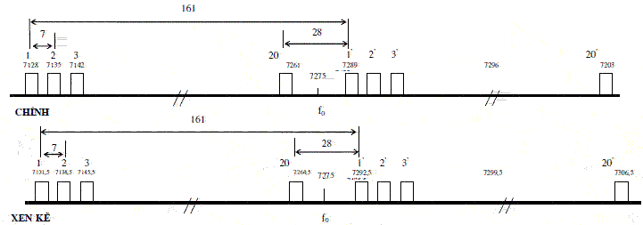
Chú thích:  - Dựa theo khuyến nghị ITU-R F.385-6.  - Mục đích sử dụng: viba số điểm - điểm.  - Dung lượng truyền dẫn tối thiểu: 8 Mb/s.  - Cự ly truyền dẫn tối thiểu: 10km.  - Công thức tính tần số trung tâm của các kênh chính (MHz):  fn = fo - 154 + 7n fo=7275MHz  f’n = fo + 7 + 7n n= 1,2, 3 ...., 20 | Bảng tần số trung tâm của các kênh chính
  Kên h | T ần s ố thu/ phát (MHz) | Tần số phát/thu (MHz) | Kênh | Tần s ố thu/ phát (MHz) | Tần số phát/ thu(MHz)
  1 | 7128 | 7289 | 11 | 7198 | 7359
  2 | 7135 | 7296 | 12 | 7205 | 7366
  3 | 7142 | 7303 | 13 | 7212 | 7373
  4 | 7149 | 7310 | 14 | 7219 | 7380
  5 | 7156 | 7317 | 15 | 7226 | 7387
  6 | 7163 | 7324 | 16 | 7233 | 7394
  7 | 7170 | 7331 | 17 | 7240 | 7401
  8 | 7177 | 7338 | 18 | 7247 | 7408
  9 | 7184 | 7345 | 19 | 7254 | 7415
  10 | 7191 | 7352 | 20 | 7261 | 7422
d/
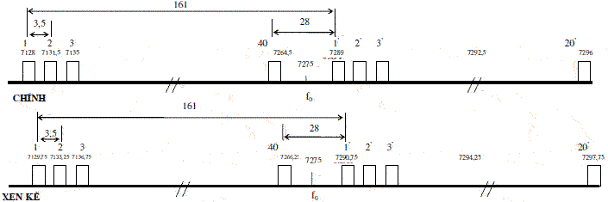
Chú thích:
- Dựa theo khuyến nghị ITU-R F.385-6.
- Mục đích sử dụng: viba điểm - điểm.
- Dung lượng truyền dẫn tối thiểu: 2x2 Mb/s, 60 kênh thoại.
- Cự ly truyền dẫn tối thiểu: 10km.
- Công thức tính tần số trung tâm của các kênh chính (MHz):
fn = fo - 150,5 + 3,5n fo=7275MHz
f’n = fo + 10,5 + 3,5n n= 1,2, 3 ...., 40

Bảng tần số trung tâm của các kênh chính
Kênh | Tần số thu/ phát(MHz) | Tần số phát/ thu(MHz) | Kênh | Tần số thu/ phát(MHz) | Tần số phát/ thu(MHz)
1 | 7128 | 7289 | 21 | 7198 | 7359
2 | 7131,5 | 7292,5 | 22 | 7201,5 | 7362,5
3 | 7135 | 7296 | 23 | 7205 | 7366
4 | 7138,5 | 7299,5 | 24 | 7208,5 | 7369,5
5 | 7142 | 7303 | 25 | 7212 | 7373
6 | 7145,5 | 7306,5 | 26 | 7215,5 | 7376,5
7 | 7149 | 7310 | 27 | 7219 | 7380
8 | 7152,5 | 7313,5 | 28 | 7222,5 | 7383,5
9 | 7156 | 7317 | 29 | 7226 | 7387
10 | 7159,5 | 7320,5 | 30 | 7229,5 | 7390,5
11 | 7163 | 7324 | 31 | 7233 | 7394
12 | 7166,5 | 7327,5 | 32 | 7236,5 | 7397,5
13 | 7170 | 7331 | 33 | 7240 | 7401
14 | 7173,5 | 7334,5 | 34 | 7243,5 | 7404,5
15 | 7177 | 7338 | 35 | 7247 | 7408
16 | 7180,5 | 7341,5 | 36 | 7250,5 | 7411,5
17 | 7184 | 7345 | 37 | 7254 | 7415
18 | 7187,5 | 7348,5 | 38 | 7257,5 | 7418,5
19 | 7191 | 7352 | 39 | 7261 | 7422
20 | 7194,5 | 7355,5 | 40 | 7264,5 | 7425,5

3.3.5.4 Băng tần 7425-7725 MHz
a/
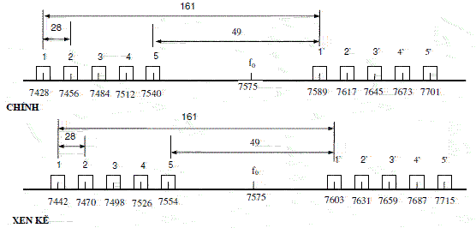
Chú thích:
- Dựa theo khuyến nghị ITU-R F.385-6.
- Mục đích sử dụng: viba điểm - điểm.
- Dung lượng truyền dẫn tối thiểu: 34 Mb/s, 300 kênh thoại.
- Cự ly truyền dẫn tối thiểu: 10km.
- Công thức tính tần số trung tâm của các kênh chính (MHz):
fn = fo - 175 + 28n fo=7575MHz
f’n = fo - 14 + 28n n= 1, 2, 3, 4, 5
b/
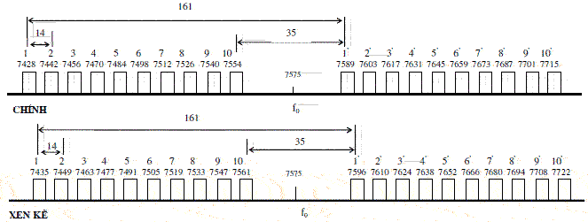
Chú thích:
- Dựa theo khuyến nghị ITU-R F.385-6.
- Mục đích sử dụng: viba điểm - điểm.
- Dung lượng truyền dẫn tối thiểu: 2x8 Mb/s, 120 kênh thoại.
- Cự ly truyền dẫn tối thiểu: 10km.
- Công thức tính tần số trung tâm của các kênh chính (MHz):
fn = fo - 161 + 14n fo=7575MHz
f’n = fo + 14n n= 1, 2, 3,..., 10
c/
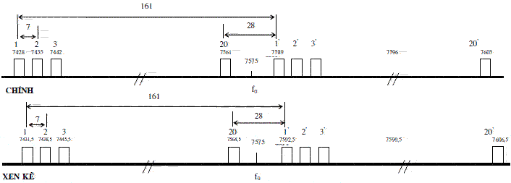
Chú thích:  - Dựa theo khuyến nghị ITU-R F.385-6.  - Mục đích sử dụng: viba số điểm - điểm.  - Dung lượng truyền dẫn tối thiểu: 8 Mb/s.  - Cự ly truyền dẫn tối thiểu: 10km.  -Công thức tính tần số trung tâm của các kênh chính (MHz):  fn = fo - 154 + 7n fo=7575MHz  f’n = fo + 7 + 7n n= 1,2, 3 ...., 20 | Bảng tần số trung tâm của các kênh chính
  Kênh | Tần số thu/phát (MHz) | Tần số phát/thu (MHz) | Kênh | Tần số thu/phát (MHz) | Tần số phát/ thu (MHz)
  1 | 7428 | 7589 | 11 | 7498 | 7659
  2 | 7435 | 7596 | 12 | 7505 | 7666
  3 | 7442 | 7603 | 13 | 7512 | 7673
  4 | 7449 | 7610 | 14 | 7519 | 7680
  5 | 7456 | 7617 | 15 | 7526 | 7687
   | 46 | 624 | 16 | 7533 | 7694
  7 | 7470 | 7631 | 17 | 7540 | 7701
  8 | 7477 | 7638 | 18 | 7547 | 7708
  9 | 7484 | 7645 | 19 | 7554 | 7715
  10 | 7491 | 7652 | 20 | 7561 | 7722

d/
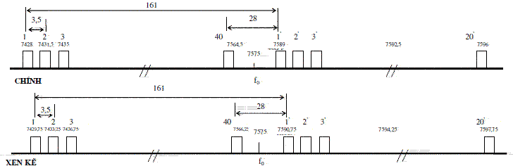
Chú thích:
- Dựa theo khuyến nghị ITU-R F.385-6.
- Mục đích sử dụng: viba điểm - điểm.
- Dung lượng truyền dẫn tối thiểu: 2x2 Mb/s, 60 kênh thoại.
- Cự ly truyền dẫn tối thiểu: 10km.
- Công thức tính tần số trung tâm của các kênh chính (MHz):
fn = fo - 150,5 + 3,5n fo=7575MHz
f’n = fo + 10,5 + 3,5n n= 1,2, 3 ...., 40
Bảng tần số trung tâm của các kênh chính
Kênh | Tần số thu(MHz) | Tần số phát(MHz) | Kênh | Tần số thu(MHz) | Tần số phát(MHz)
1 | 7428 | 7589 | 21 | 7498 | 7659
2 | 7431,5 | 7592,5 | 22 | 7501,5 | 7662,5
3 | 7435 | 7596 | 23 | 7505 | 7666
4 | 7438,5 | 7599,5 | 24 | 7508,5 | 7669,5
5 | 7442 | 7603 | 25 | 7512 | 7673
6 | 7445,5 | 7606,5 | 26 | 7515,5 | 7676,5
7 | 7449 | 7610 | 27 | 7519 | 7680
8 | 7452,5 | 7613,5 | 28 | 7522,5 | 7683,5
9 | 7456 | 7617 | 29 | 7526 | 7687
10 | 7459,5 | 7620,5 | 30 | 7529,5 | 7690,5
11 | 7463 | 7624 | 31 | 7533 | 7694
12 | 7466,5 | 7627,5 | 32 | 7536,5 | 7697,5
13 | 7470 | 7631 | 33 | 7540 | 7701
14 | 7473,5 | 7634,5 | 34 | 7543,5 | 7704,5
15 | 7477 | 7638 | 35 | 7547 | 7708
16 | 7480,5 | 7641,5 | 36 | 7550,5 | 7711,5
17 | 7484 | 7645 | 37 | 7554 | 7715
18 | 7487,5 | 7648,5 | 38 | 7557,5 | 7718,5
19 | 7491 | 7652 | 39 | 7561 | 7722
20 | 7494,5 | 7655,5 | 40 | 7564,5 | 7725,5

3.3.5.5 Băng tần 7725-8275MHz
a/
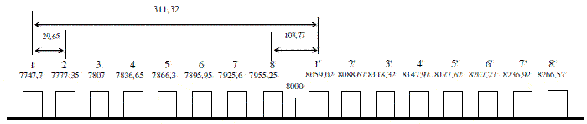
Chú thích:
- Dựa theo khuyến nghị ITU-R F.386-4, Annex 1.
- Mục đích sử dụng: viba điểm - điểm.
- Dung lượng truyền dẫn tối thiểu: 140Mb/s, 1800 kênh thoại.
- Cự ly truyền dẫn tối thiểu: 10km.
- Công thức tính tần số trung tâm của các kênh chính:
fn = fo - 281,95 + 29,65n fo=8000MHz
f’n = fo + 29,37 + 29,65n n= 1,2, 3,...,8
b/
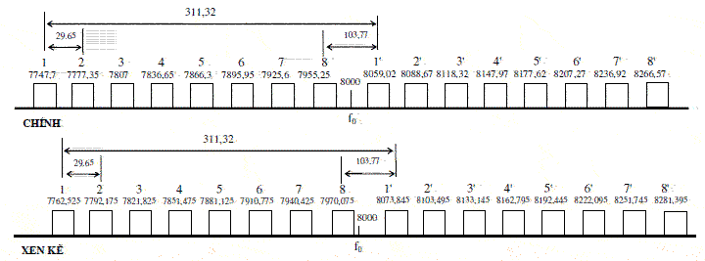
Chú thích:
- Dựa theo khuyến nghị ITU-R F.386-4, Annex 1.
- Mục đích sử dụng: viba điểm - điểm.
- Dung lượng truyền dẫn tối thiểu: 34Mb/s, 600 kênh thoại.
- Cự ly truyền dẫn tối thiểu: 10km.
- Công thức tính tần số trung tâm của các kênh chính (MHz):
fn = fo - 281,95 + 29,65n fo=8000MHz
f’n = fo + 29,37 + 29,65n n= 1,2, 3,...,8
3.3.5.6 Băng tần 8275-8500 MHz
a/
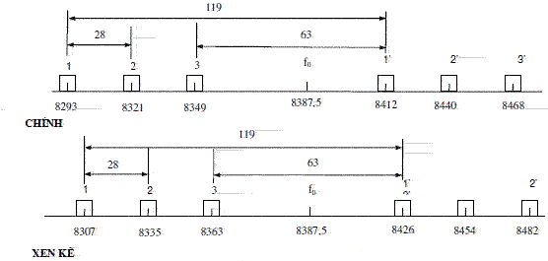
Chú thích:
- Dựa theo khuyến nghị ITU-R F.386-4, Annex 3.
- Mục đích sử dụng: viba số điểm - điểm.
- Dung lượng truyền dẫn tối thiểu: 34 Mb/s.
- Cự ly truyền dẫn tối thiểu: 10km
- Công thức tính tần số trung tâm của các kênh chính (MHz):
fn = fo - 122,5 + 28n fo=8387,5MHz
f’n = fo - 3,5+ 28n n= 1,2, 3
b/
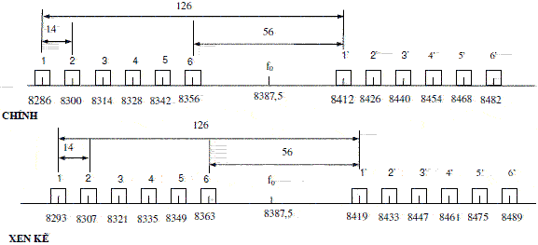
Chú thích:
- Dựa theo khuyến nghị ITU-R F.386-4, Annex 3.
- Mục đích sử dụng: viba số điểm - điểm.
- Dung lượng truyền dẫn tối thiểu: 2x8 Mb/s.
- Cự ly truyền dẫn tối thiểu: 10km.
- Công thức tính tần số trung tâm của các kênh chính (MHz):
fn = fo - 115,5 + 14n fo=8387,5MHz
f’n = fo + 10,5 + 14n n= 1,2, 3,4,5,6
3.3.6 Băng tần 9800-10450MHz và 10500-10680MHz
- Áp dụng phân kênh a, b, c, d, e kể từ ngày quy hoạch này có hiệu lực.
- Không triển khai thêm, không nhập mới, không sản xuất để sử dụng tại Việt Nam các thiết bị theo phân kênh f, g kể từ ngày quy hoạch này có hiệu lực. Đối với các hệ thống đã được phép sử dụng theo phân kênh f, g trước khi quy hoạch này có hiệu lực thì được tiếp tục sử dụng nhưng không quá 07 năm kể từ ngày quy hoạch này có hiệu lực. Trường hợp thay thế thiết bị theo phân kênh f, g bằng thiết bị mới thì phải tuân theo phân kênh a, b, c, d, e của quy hoạch này.
a/
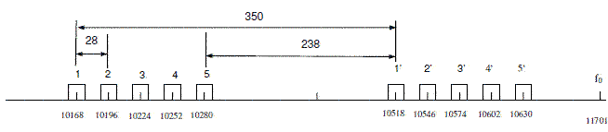
Chú thích:
- Dựa theo khuyến nghị ITU-R F.1568 và khuyến nghị CEPT/REC 12-05.
- Mục đích: viba số điểm - điểm, điểm - đa điểm.
- Dung lượng truyền dẫn tối thiểu: 34 Mb/s.
- Cự ly truyền dẫn điểm-điểm tối thiểu: 5km.
- Cự ly truyền dẫn điểm-đa điểm tối thiểu: tùy ý.
-Công thức tính tần số trung tâm của các kênh chính (MHz):
Fn = fo – 1561 + 28n
Fn’ = fo - 1211 +28n với fo = 11701 và n = 1, 2,…,5
Hạn chế ấn định:
-Đối với các hệ thống điểm - đa điểm, chỉ ấn định tần số cho các trạm gốc có ít nhất 04 kết nối trên mỗi cặp tần số thu /phát.
b/
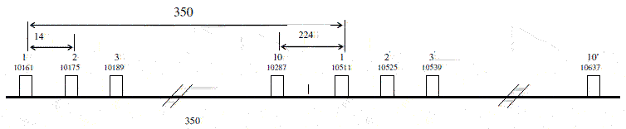
Chú thích:
- Dựa theo khuyến nghị ITU-R F.1568 và khuyến nghị CEPT/REC 12-05.
- Mục đích: viba điểm - điểm, điểm - đa điểm.
- Dung lượng truyền dẫn tối thiểu: 2x 8 Mb/s.
- Cự ly truyền dẫn điểm-điểm tối thiểu: 5km.
- Cự ly truyền dẫn điểm-đa điểm tối thiểu: tùy ý.
- Công thức tính tần số trung tâm của các kênh chính (MHz):
fn = fo – 1554 + 14n
fn’ = fo - 1204 +14n với fo = 11701 và n = 1, 2, …, 10
Hạn chế ấn định:
- Đối với các hệ thống điểm - đa điểm, chỉ ấn định tần số cho các trạm gốc có ít nhất 04 kết nối trên mỗi cặp tần số thu /phát.
Bảng tần số trung tâm các kênh chính
Kênh | Tần số phát/thu (MHz) | Tần số thu/phát MHz
1 | 10161 | 10511
2 | 10175 | 10525
3 | 10189 | 10539
4 | 10203 | 10553
5 | 10217 | 10567
6 | 10231 | 10581
7 | 10245 | 10595
8 | 10259 | 10609
9 | 10273 | 10623
10 | 10287 | 10637

c/ (Tim 55)
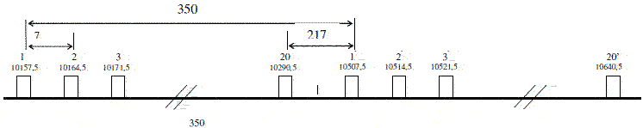
Chú thích:
- Dựa theo khuyến nghị ITU-R F.1568 và khuyến nghị CEPT/REC 12-05.
- Mục đích: viba điểm - điểm, điểm - đa điểm.
- Dung lượng truyền dẫn tối thiểu: 8 Mb/s.
- Cự ly truyền dẫn điểm - điểm tối thiểu: 5km.
- Cự ly truyền dẫn điểm - đa điểm tối thiểu: tùy ý.
- Công thức tính tần số trung tâm của các kênh chính (MHz):
fn = fo – 1550.5 + 7n
fn’ = fo – 1200.5 +28n với fo = 11701 và n = 1, 2, …, 20
Hạn chế ấn đinh:
- Đối với các hệ thống điểm - đa điểm, chỉ ấn định tần số cho các trạm gốc có ít nhất 04 kết nối trên mỗi cặp tần số thu /phát.

Bảng tần số trung tâm các kênh chính
Kênh | Tần số phát/thu MHz | Tần số thu/phát MHz | Kênh | Tần số phát/thu MHz | Tần số thu/phát MHz
1 | 10157.5 | 10507.5 | 11 | 10227.5 | 10577.5
2 | 10164.5 | 10514.5 | 12 | 10234.5 | 10584.5
3 | 10171.5 | 10521.5 | 13 | 10241.5 | 10591.5
4 | 10178.5 | 10528.5 | 14 | 10248.5 | 10598.5
5 | 10185.5 | 10535.5 | 15 | 10255.5 | 10605.5
6 | 10192.5 | 10542.5 | 16 | 10262.5 | 10612.5
7 | 10199.5 | 10549.5 | 17 | 10269.5 | 10619.5
8 | 10206.5 | 10556.5 | 18 | 10276.5 | 10626.5
9 | 10213.5 | 10563.5 | 19 | 10283.5 | 10633.5
10 | 10220.5 | 10570.5 | 20 | 10290.5 | 10640.5

d/
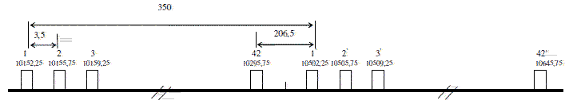
Chú thích:
- Dựa theo khuyến nghị ITU-R F.1568 và khuyến nghị CEPT/REC 12-05.
- Mục đích: viba điểm - điểm, điểm - đa điểm.
- Dung lượng truyền dẫn tối thiểu: 2x 2 Mb/s.
- Cự ly truyền dẫn điểm - điểm tối thiểu: 5km.
- Cự ly truyền dẫn điểm - đa điểm tối thiểu: tùy ý.
- Công thức tính tần số trung tâm của các kênh chính (MHz):
fn = fo – 1552.25 + 3.5n
fn’ = fo – 1202.25 +3.5n với fo = 11701 và n = 1, 2, …, 42
Hạn chế ấn đinh:
- Đối với các hệ thống điểm - đa điểm, chỉ ấn định tần số cho các trạm gốc có ít nhất 04 kết nối trên mỗi cặp tần số thu / phát.
Bảng tần số trung tâm các kênh chính
Kênh | Tần số phát/thu MHz | Tần số thu/phát MHz | Kênh | Tần số phát/thu MHz | Tần số thu/phát MHz
1 | 10152.25 | 10502.25 | 22 | 10225.75 | 10575.75
2 | 10155.75 | 10505.75 | 23 | 10229.25 | 10579.25
3 | 10159.25 | 10509.25 | 24 | 10232.75 | 10582.75
4 | 10162.75 | 10512.75 | 25 | 10236.25 | 10586.25
5 | 10166.25 | 10516.25 | 26 | 10239.75 | 10589.75
6 | 10169.75 | 10519.75 | 27 | 10243.25 | 10593.25
7 | 10173.25 | 10523.25 | 28 | 10246.75 | 10596.75
8 | 10176.75 | 10526.75 | 29 | 10250.25 | 10600.25
9 | 10180.25 | 10530.25 | 30 | 10253.75 | 10603.75
10 | 10183.75 | 10533.75 | 31 | 10257.25 | 10607.25
11 | 10187.25 | 10537.25 | 32 | 10260.75 | 10610.75
12 | 10190.75 | 10540.75 | 33 | 10264.25 | 10614.25
13 | 10194.25 | 10544.25 | 34 | 10267.75 | 10617.75
14 | 10197.75 | 10547.75 | 35 | 10271.25 | 10621.25
15 | 10201.25 | 10551.25 | 36 | 10274.75 | 10624.75
16 | 10204.75 | 10554.75 | 37 | 10278.25 | 10628.25
17 | 10208.25 | 10558.25 | 38 | 10281.75 | 10631.75
18 | 10211.75 | 10561.75 | 39 | 10285.25 | 10635.25
19 | 10215.25 | 10565.25 | 40 | 10288.75 | 10638.75
20 | 10218.75 | 10568.75 | 41 | 10292.25 | 10642.25
21 | 10222.25 | 10572.25 | 42 | 10295.75 | 10645.75

e/
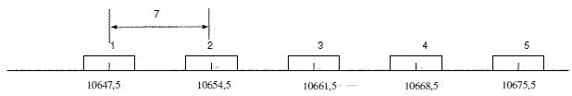
Chú thích:
- Dựa theo khuyến nghị ITU-R F.747, Annex 1.
- Mục đích: viba truyền dẫn tín hiệu truyền hình một chiều, điểm - điểm.
- Dung lượng truyền dẫn tối thiểu: 8 Mb/s.
- Công thức tính tần số trung tâm của các kênh chính (MHz):
fn = fr - 1113 + 7(n+7) fr = 11701MHz
n = 1,2,3,4,5.
f/
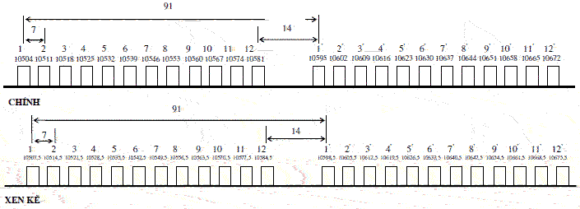
Chú thích :
- Dựa theo khuyến nghị ITU-R F.747, Annex 1.
- Mục đích sử dụng: các hệ thống vi ba số điểm - điểm.
- Cự ly truyền dẫn tối thiểu: 5km.
- Dung lượng truyền dẫn tối thiểu: 8Mb/s.
- Công thức tính tần số trung tâm của các kênh chính (MHz):
fn = fr - 1204 + 7n fr = 11701MHz
f’n = fr - 1113 + 7n n = 1,2,3,4,5,6,7,8,9,10,11,12.
Hạn chế ấn định:
- Không triển khai thêm, không nhập mới, không sản xuất để sử dụng tại Việt Nam các thiết bị theo phân kênh f kể từ ngày quy hoạch này có hiệu lực.
g/
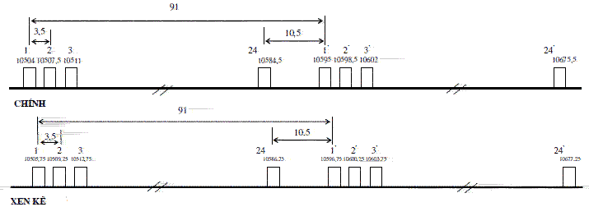
Chú thích :  - Dựa theo khuyến nghị ITU-R F.747, Annex 1.  - Mục đích sử dụng cho các hệ thống vi ba số điểm - điểm.  - Cự ly truyền dẫn tối thiểu: 5km.  - Dung lượng truyền dẫn tối thiểu: 2x2Mb/s.  - Công thức tính tần số trung tâm của các kênh chính (MHz):  fn = fr - 1200,5 + 3,5n fr = 11701MHz  f’n =fr - 1109,5 + 3,5n  Hạn chế ấn định: Không triển khai thêm, không nhập mới, không sản xuất để sử dụng tại Việt Nam | Bảng tần số trung tâm của các kênh chính
  Kênh | Tần số thu/phát (MHz) | Tần số phát/thu (MHz) | Kênh | Tần số thu/phát (MHz) | Tần số p hát/ thu(MHz)
  1 | 10504 | 1059 5 | 13 | 1 0546 | 10 637
  2 | 10 507. 5 | 10 598.5 | 14 | 10549.5 | 10640.5
  3 | 10511 | 1060 2 | 15 | 1 0553 | 10 644
  4 | 10 514. 5 | 10 605.5 | 16 | 10556.5 | 10647.5
  5 | 1 5 8 | 1060 9 | 17 | 1 0560 | 10 651
  6 | 10 521. 5 | 10 612.5 | 18 | 10563.5 | 10654.5
  7 | 10525 | 1061 6 | 19 | 1 0567 | 10 658
  8 | 10 528. 5 | 10 619.5 | 20 | 10570.5 | 10661.5
  9 | 10532 | 1062 3 | 21 | 1 0574 | 10 665
  10 | 0 35. | 10 626.5 | 22 | 10577.5 | 10668.5
  11 | 10539 | 1063 0 | 23 | 1 0581 | 10 672
   | 0 42. | 10 633.5 | 24 | 10584.5 | 10675.5
3.3.7 Băng tần 10700-13250MHz
3.3.7.1 Băng tần 10700-11700MHz
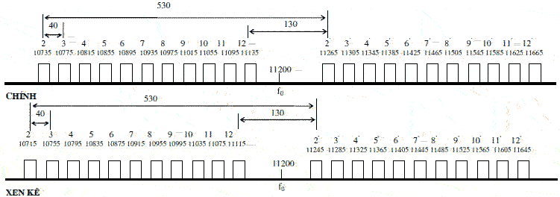
Chú thích:
- Dựa theo khuyến nghị ITU-R F.387-7, Annex1.
- Mục đích sử dụng: các hệ thống vi ba điểm - điểm.
- Dung lượng truyền dẫn tối thiểu: 140Mb/s, 1800 kênh thoại.
- Cự ly truyền dẫn tối thiểu: 5km.
- Công thức tính tần số trung tâm của các kênh chính (MHz):
fn = fo - 545 + 40n fo = 11200MHz
fn’= fo - 15 + 40n n = 2, 3, 4, 5, 6, 7, 8, 9, 10, 11, 12
Hạn chế ấn định: Băng tần 10,70 – 11,70 GHz được ưu tiên dành cho hệ thống vệ tinh (đường xuống). Do vậy, các hệ thống vi ba điểm – điểm trong băng tần này không được gây nhiễu cho các hệ thống vệ tinh.
3.3.7.2 Băng tần 12750-13250MHz
- Áp dụng phân kênh a, b, c, d, e, f, g, h, i kể từ ngày quy hoạch này có hiệu lực.
- Không triển khai thêm, không nhập mới, không sản xuất để sử dụng tại Việt Nam các thiết bị theo phân kênh k kể từ ngày quy hoạch này có hiệu lực. Đối với các hệ thống đã được phép sử dụng theo phân kênh k trước khi quy hoạch này có hiệu lực:
+ Nếu có khả năng điều chỉnh được tần số phù hợp phân kênh a, b, c, d, e, f, g, h, i thì việc chuyển đổi phải được thực hiện trong vòng 02 năm kể từ ngày quy hoạch này có hiệu lực;
+ Nếu không có khả năng điều chỉnh được tần số phù hợp phân kênh a, b, c, d, e, f, g, h, i thì được tiếp tục sử dụng nhưng không quá 07 năm kể từ ngày quy hoạch này có hiệu lực.
Trường hợp thay thế thiết bị theo phân kênh k bằng thiết bị mới thì phải tuân theo phân kênh a, b, c, d, e, f, g, h, i của quy hoạch này.
a/
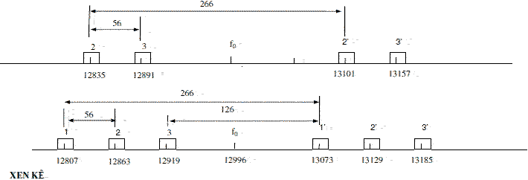
Chú thích:
- Dựa theo khuyến nghị ITU-R F.497-7 và khuyến nghị CEPT/REC 12-02.
- Mục đích: viba điểm - điểm.
- Dung lượng truyền dẫn tối thiểu: 140 Mb/s.
- Cự ly truyền dẫn điểm - điểm tối thiểu: 5km.
- Công thức tính tần số trung tâm của các kênh chính (MHz):
fn = fo – 273 + 56n
fn’ = fo - 7 +56n với fo = 12996 và n = 2, 3
Hạn chế ấn định:
- Băng tần 12,75 – 13,25 GHz được ưu tiên dành cho hệ thống vệ tinh (đường lên). Các hệ thống viba điểm – điểm trong băng tần này không được yêu cầu giải quyết nhiễu và bảo vệ nhiễu từ các hệ thống vệ tinh.
b/
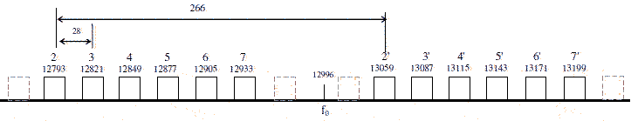
Chú thích:
- Dựa theo khuyến nghị ITU-R F.497-7 và khuyến nghị CEPT/REC 12-02.
- Mục đích: viba điểm - điểm.
- Dung lượng truyền dẫn tối thiểu: 34Mb/s, 900 kênh thoại.
- Cự ly truyền dẫn điểm-điểm tối thiểu: 5km.
- Công thức tính tần số trung tâm của các kênh chính (MHz):
Fn = fo – 259 + 28n
Fn’ = fo + 7 + 28n với fo = 12996 và n = 2, 3, 4, 5, 6, 7
Hạn chế ấn định:
- Băng tần 12,75 – 13,25 GHz được ưu tiên giành cho hệ thống vệ tinh (đường lên). Các hệ thống viba điểm – điểm trong băng tần này không được yêu cầu giải quyết nhiễu và bảo vệ nhiễu từ các hệ thống vệ tinh.
c/
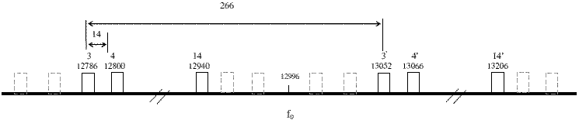
Chú thích:
- Dựa theo khuyến nghị ITU-R F.497-7 và khuyến nghị CEPT/REC 12-02.
- Mục đích: viba điểm - điểm.
- Dung lượng truyền dẫn tối thiểu: 2x 8 Mb/s.
- Cự ly truyền dẫn điểm-điểm tối thiểu: 5km.
- Công thức tính tần số trung tâm của các kênh chính (MHz):
Fn = fo – 252 + 14n
Fn’ = fo + 14 + 14n với fo = 12996 và n = 3, 4…, 13, 14
Hạn chế ấn định:
- Băng tần 12,75 – 13,25 GHz được ưu tiên giành cho hệ thống vệ tinh (đường lên). Các hệ thống viba điểm – điểm trong băng tần này không được yêu cầu giải quyết nhiễu và bảo vệ nhiễu từ các hệ thống vệ tinh.
Bảng tần số trung tâm các kênh chính
Kênh | Tần số phát/thu (MHz) | Tần số thu/phát MHz
3 | 12786 | 13052
4 | 12800 | 13066
5 | 12814 | 13080
6 | 12828 | 13094
7 | 12842 | 13108
8 | 12856 | 13122
9 | 12870 | 13136
10 | 12884 | 13150
11 | 12898 | 13164
12 | 12912 | 13178
13 | 12926 | 13192
14 | 12940 | 13206

d/
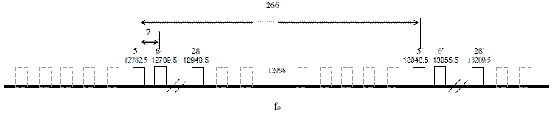
Chú thích:
- Dựa theo khuyến nghị ITU-R F.497-7 và khuyến nghị CEPT/REC 12-02.
- Mục đích: viba điểm - điểm.
- Dung lượng truyền dẫn tối thiểu: 8 Mb/s.
- Cự ly truyền dẫn điểm-điểm tối thiểu: 5km.
- Công thức tính tần số trung tâm các kênh chính (MHz):
Fn= f0 – 248,5 + 7n
Fn’ = f0 + 17,5 + 7n với fo = 12996 MHz và n = 5, 6, …28
Hạn chế ấn định:
- Băng tần 12,75 – 13,25 GHz được ưu tiên giành cho hệ thống vệ tinh (đường lên). Các hệ thống viba điểm – điểm trong băng tần này không được yêu cầu giải quyết nhiễu và bảo vệ nhiễu từ các hệ thống vệ tinh.
Bảng tần số trung tâm các kênh chính
Kênh | Tần số phát/thuMHz | Tần số thu/phát MHz | Kênh | Tần số phát/thu MHz | Tần số thu/phát MHz
5 | 12782.5 | 13048.5 | 18 | 12873.5 | 13139.5
6 | 12789.5 | 13055.5 | 19 | 12880.5 | 13146.5
7 | 12796.5 | 13062.5 | 20 | 12887.5 | 13153.5
8 | 12803.5 | 13069.5 | 21 | 12894.5 | 13160.5
9 | 12810.5 | 13076.5 | 22 | 12901.5 | 13167.5
10 | 12817.5 | 13083.5 | 23 | 12908.5 | 13174.5
11 | 12824.5 | 13090.5 | 24 | 12915.5 | 13181.5
12 | 12831.5 | 13097.5 | 25 | 12922.5 | 13188.5
13 | 12838.5 | 13104.5 | 26 | 12929.5 | 13195.5
14 | 12845.5 | 13111.5 | 27 | 12936.5 | 13202.5
15 | 12852.5 | 13118.5 | 28 | 12943.5 | 13209.5
16 | 12859.5 | 13125.5
17 | 12866.5 | 13132.5

e/
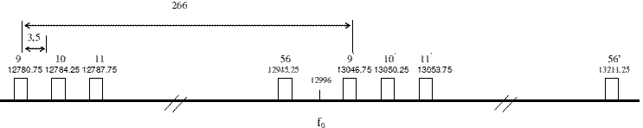
Chú thích:
- Dựa theo khuyến nghị ITU-R F.497-7 và khuyến nghị CEPT/REC 12-02.
- Mục đích: viba điểm - điểm.
- Dung lượng truyền dẫn tối thiểu: 2x2 Mb/s.
- Cự ly truyền dẫn điểm-điểm tối thiểu: 5km.
- Công thức tính tần số trung tâm các kênh chính MHz:
Fn= f0 – 246,75 + 3,5n
Fn’ = f0 + 19,25 + 3,5n với fo = 12996 MHz và n = 9, 10,…, 56
Hạn chế ấn định:
- Băng tần 12,75 – 13,25 GHz được ưu tiên giành cho hệ thống vệ tinh (đường lên). Các hệ thống viba điểm – điểm trong băng tần này không được yêu cầu giải quyết nhiễu và bảo vệ nhiễu từ các hệ thống vệ tinh.
Bảng tần số trung tâm các kênh chính
Kênh | Tần số phát/thu MHz | Tần số thu/phát MHz | Kênh | Tần số phát/thu MHz | Tần số thu/phát MHz | Kênh | Tần số phát/thu MHz | Tần số thu/phát MHz
9 | 12780.75 | 13046.75 | 27 | 12843.75 | 13109.75 | 45 | 12906.75 | 13172.75
10 | 12784.25 | 13050.25 | 28 | 12847.25 | 13113.25 | 46 | 12910.25 | 13176.25
11 | 12787.75 | 13053.75 | 29 | 12850.75 | 13116.75 | 47 | 12913.75 | 13179.75
12 | 12791.25 | 13057.25 | 30 | 12854.25 | 13120.25 | 48 | 12917.25 | 13183.25
13 | 12794.75 | 13060.75 | 31 | 12857.75 | 13123.75 | 49 | 12920.75 | 13186.75
14 | 12798.25 | 13064.25 | 32 | 12861.25 | 13127.25 | 50 | 12924.25 | 13190.25
15 | 12801.75 | 13067.75 | 33 | 12864.75 | 13130.75 | 51 | 12927.75 | 13193.75
16 | 12805.25 | 13071.25 | 34 | 12868.25 | 13134.25 | 52 | 12931.25 | 13197.25
17 | 12808.75 | 13074.75 | 35 | 12871.75 | 13137.75 | 53 | 12934.75 | 13200.75
18 | 12812.25 | 13078.25 | 36 | 12875.25 | 13141.25 | 54 | 12938.25 | 13204.25
19 | 12815.75 | 13081.75 | 37 | 12878.75 | 13144.75 | 55 | 12941.75 | 13207.75
20 | 12819.25 | 13085.25 | 38 | 12882.25 | 13148.25 | 56 | 12945.25 | 13211.25
21 | 12822.75 | 13088.75 | 39 | 12885.75 | 13151.75
22 | 12826.25 | 13092.25 | 40 | 12889.25 | 13155.25
23 | 12829.75 | 13095.75 | 41 | 12892.75 | 13158.75
24 | 12833.25 | 13099.25 | 42 | 12896.25 | 13162.25
25 | 12836.75 | 13102.75 | 43 | 12899.75 | 13165.75
26 | 12840.25 | 13106.25 | 44 | 12903.25 | 13169.25

f/
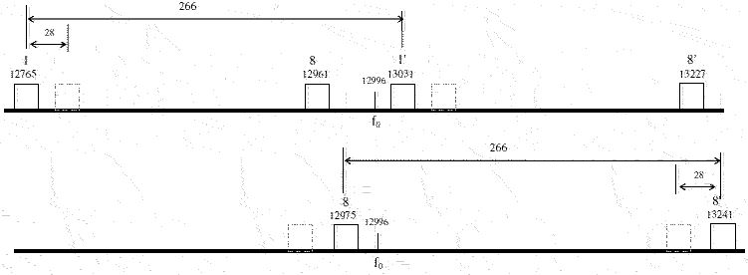
Chú thích:
- Dựa theo khuyến nghị ITU-R F.497-7 và khuyến nghị CEPT/REC 12-02.
- Mục đích: viba truyền hình lưu động, hai chiều, điểm - điểm.
- Công thức tính tần số trung tâm kênh chính MHz:
Fn = fo – 259 + 28n
Fn’ = fo + 7 + 28n với fo = 12996 và n = 1, 8
Hạn chế ấn định:
- Băng tần 12,75 – 13,25 GHz được ưu tiên giành cho hệ thống vệ tinh (đường lên). Các hệ thống viba điểm – điểm trong băng tần này không được yêu cầu giải quyết nhiễu và bảo vệ nhiễu từ các hệ thống vệ tinh.
g/
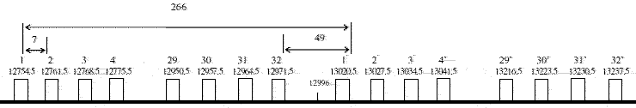
Chú thích:
- Dựa theo khuyến nghị ITU-R F.497-7 và khuyến nghị CEPT/REC 12-02.
- Mục đích: viba truyền hình lưu động, hai chiều, điểm - điểm.
- Công thức tính tần số trung tâm các kênh chính (MHz):
Fn= f0 – 248,5 + 7n
Fn’ = f0 + 17,5 + 7n với fo = 12996 MHz và n = 1, 2, 3, 4 , 29, 30, 31, 32
Hạn chế ấn định:
- Băng tần 12,75 – 13,25 GHz được ưu tiên giành cho hệ thống vệ tinh (đường lên). Các hệ thống viba điểm – điểm trong băng tần này không được yêu cầu giải quyết nhiễu và bảo vệ nhiễu từ các hệ thống vệ tinh.
h/
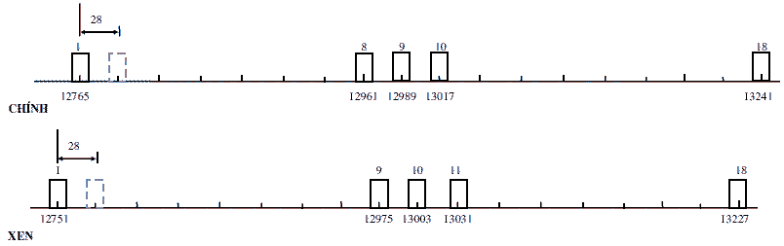
Chú thích:
- Dựa theo khuyến nghị ITU-R F.497-7 và khuyến nghị CEPT/REC 12-02.
- Mục đích: viba truyền hình lưu động, một chiều, điểm - điểm.
- Công thức tính tần số trung tâm các kênh chính (MHz):
Fn= 12737 + 28n với n = 1, 9, 10, 18
Hạn chế ấn định:
- Băng tần 12,75 – 13,25 GHz được ưu tiên giành cho hệ thống vệ tinh (đường lên). Các hệ thống viba điểm – điểm trong băng tần này không được yêu cầu giải quyết nhiễu và bảo vệ nhiễu từ các hệ thống vệ tinh.
i/
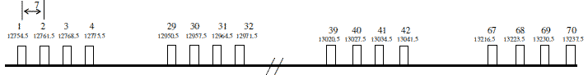
Chú thích:
- Dựa theo khuyến nghị ITU-R F.497-7 và khuyến nghị CEPT/REC 12-02.
- Mục đích: viba truyền hình lưu động, một chiều, điểm - điểm.
- Công thức tính tần số trung tâm các kênh chính (MHz):
Fn= 12747,5 + 7n
với n = 1, 2, 3, 4; 29, 30, 31, 32, ..., 41, 42; 67, 68, 69, 70
Hạn chế ấn định:
- Băng tần 12,75 – 13,25 GHz được ưu tiên giành cho hệ thống vệ tinh (đường lên). Các hệ thống viba điểm – điểm trong băng tần này không được yêu cầu giải quyết nhiễu và bảo vệ nhiễu từ các hệ thống vệ tinh.
k/
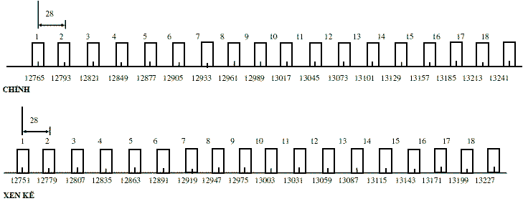
Chú thích :
- Dựa theo khuyến nghị ITU-R F.497-7 và khuyến nghị CEPT/REC 12-02.
- Mục đích sử dụng: các hệ thống vi ba truyền dẫn tín hiệu truyền hình.
- Công thức tính tần số trung tâm của các kênh chính (MHz):
fn = 12737 + 28n n = 1, 2, 3,...,18
Hạn chế ấn định
- Không triển khai thêm, không nhập mới, không sản xuất để sử dụng tại Việt Nam các thiết bị theo phân kênh k kể từ ngày quy hoạch này có hiệu lực.
3.3.8 Băng tần 14300-15350MHz
3.3.8.1 Băng tần 14300 - 14500 MHz
a/
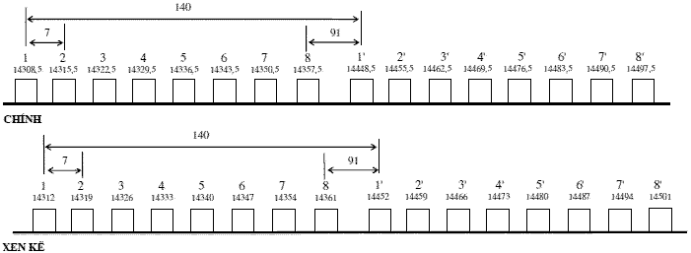
Chú thích :
- Dựa theo khuyến nghị ITU-R F.746-3, Annex 5.
– Mục đích: sử dụng cho các hệ thống viba số điểm - điểm.
- Dung lượng truyền dẫn tối thiểu: 8 Mb/s.
- Cự ly truyền dẫn tối thiểu: 2km.
- Công thức tính tần số trung tâm của các kênh chính (MHz):
fn = fr + 2600,5 +7n fr = 11701MHz
f’n = fr + 2740,5 +7n n = 1,2,3,4,5,6,7,8
b/
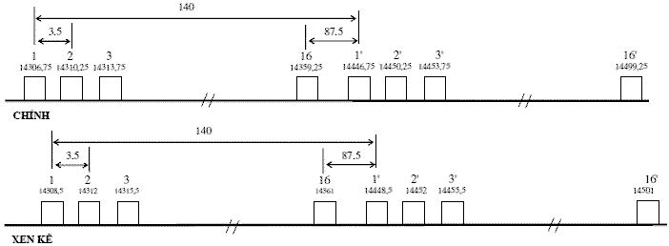
Chú thích  Dựa theo khuyến nghị ITU-R F.746-3, Annex 5.  Mục đích: sử dụng cho các hệ thống viba số điểm - điểm.  Dung lượng truyền dẫn tối thiểu: 2x2Mb/s.  Cự ly truyền dẫn tối thiểu: 2km.  Công thức tính tần số trung tâm của các kênh chính (MHz):  fn = fr + 2602,25 +3,5n fr = 11701MHz  f’n = fr + 2742,25 +3,5n n = 1,2,3, ..., 16 | Bảng tần số trung tâm các kênh chính
  Kênh | Tần số thu/phát (MHz) | Tần số phát/thu (MHz) | Kênh | Tần số thu/phát (MHz) | Tần số phát/ thu(MHz)
  1 | 14306,75 | 14446,75 | 9 | 14334,75 | 14474,75
  2 | 14310,25 | 14450,25 | 10 | 14338,25 | 14478,25
  3 | 14313,75 | 14453,75 | 11 | 14341,75 | 14481,75
  4 | 14317,25 | 14457,25 | 12 | 14345,25 | 14485,25
  5 | 14320,75 | 14460,75 | 13 | 14348,75 | 14488,75
  6 | 14324,25 | 14464,25 | 14 | 14352,25 | 14492,25
  7 | 14327,75 | 14467,75 | 15 | 14355,75 | 14495,75
  8 | 14331,25 | 14471,25 | 16 | 14359,25 | 14499,25
3.3.8.2 Băng tần 14500 - 15350MHz
a/
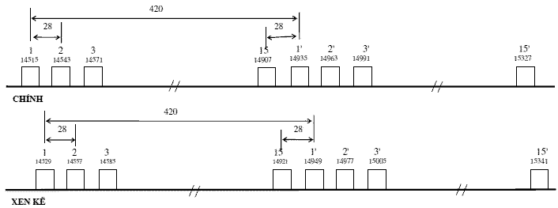
Chú thích :  - Dựa theo khuyến nghị ITU-R F.636-3.  - Mục đích sử dụng: viba số điểm - điểm.  - Dung lượng truyền dẫn tối thiểu: 34 Mb/s.  - Cự ly truyền dẫn tối thiểu: 2km.  - Công thức tính tần số trung tâm của các kênh chính (MHz):  fn = fr + 2786 + 28n fr = 11701MHz  f’n = fr + 3206 +28n n = 1,2,3,...15 | Bảng tần số trung tâm các kênh chính
  Kênh | Tần số thu/phát (MHz) | Tần số phát/thu (MHz) | Kênh | Tần số thu/phát (MHz) | Tần số phát/thu (MHz)
  1 | 14515 | 14935 | 9 | 14739 | 15159
  2 | 14543 | 14963 | 10 | 14767 | 15187
  3 | 14571 | 14991 | 11 | 14795 | 15215
  4 | 14599 | 15019 | 12 | 14823 | 15243
  5 | 14627 | 15047 | 13 | 14851 | 15271
  6 | 14655 | 15075 | 14 | 14879 | 15299
  7 | 14683 | 15103 | 15 | 14907 | 15327
  8 | 14711 | 15131

b/
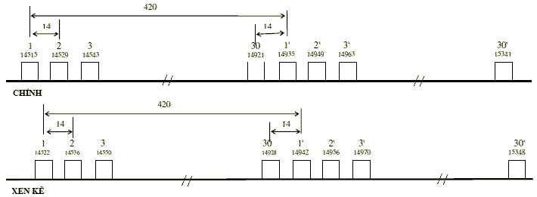
Chú thích :
- Dựa theo khuyến nghị ITU-R F.636-3.
- Mục đích sử dụng: viba số điểm - điểm.
- Dung lượng truyền dẫn tối thiểu: 2x8 Mb/s.
- Cự ly truyền dẫn tối thiểu: 2km.
- Công thức tính tần số trung tâm của các kênh chính (MHz):
fn = fr + 2800+ 14n fr = 11701MHz
f’n = fr + 3220 +14n n = 1,2,3,...30
Bảng tần số trung tâm các kênh chính
Kênh | Tần số thu/ phát(MHz) | Tần số phát/ thu(MHz) | Kênh | Tần số thu/ phát(MHz) | Tần số phát/ thu(MHz)
1 | 14515 | 14935 | 16 | 14725 | 15145
2 | 14529 | 14949 | 17 | 14739 | 15159
3 | 14543 | 14963 | 18 | 14753 | 15173
4 | 14557 | 14977 | 19 | 14767 | 15187
5 | 14571 | 14991 | 20 | 14781 | 15201
6 | 14585 | 15005 | 21 | 14795 | 15215
7 | 14599 | 15019 | 22 | 14809 | 15229
8 | 14613 | 15033 | 23 | 14823 | 15243
9 | 14627 | 15047 | 24 | 14837 | 15257
10 | 14641 | 15061 | 25 | 14851 | 15271
11 | 14655 | 15075 | 26 | 14865 | 15285
12 | 14669 | 15089 | 27 | 14879 | 15299
13 | 14683 | 15103 | 28 | 14893 | 15313
14 | 14697 | 15117 | 29 | 14907 | 15327
15 | 14711 | 15131 | 30 | 14921 | 15341

c/
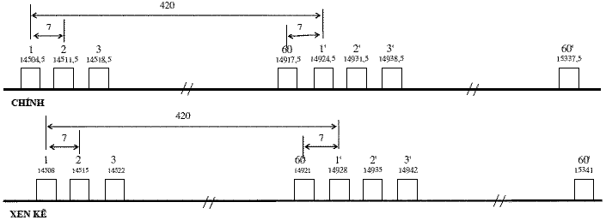
Chú thích :
- Dựa theo khuyến nghị ITU-R F.636-3.
- Mục đích sử dụng: viba số điểm - điểm.
- Dung lượng truyền dẫn tối thiểu: 8 Mb/s.
- Cự ly truyền dẫn tối thiểu: 2km.
- Công thức tính tần số trung tâm của các kênh chính (MHz):
fn = fr + 2796,5 + 7n fr = 11701MHz
f'n = fr + 3216,5 + 7n n = 1,2,3 ...60
Bảng tần số trung tâmcác kênh chính
Kênh | Tần số thu/phát (MHz) | Tần số phát/ thu(MHz) | Kênh | Tần số thu/phát (M Hz) | Tần số phát/ thu(M Hz) | Kên h | Tần số thu/p hát (M Hz) | Tần số phát/ thu(MHz)
1 | 14504.5 | 14924.5 | 21 | 14644.5 | 15064.5 | 4 1 | 14784.5 | 15204.5
2 | 14511.5 | 14931.5 | 22 | 14651.5 | 15071.5 | 4 2 | 14791.5 | 15211.5
3 | 14518.5 | 14938.5 | 23 | 14658.5 | 15078.5 | 4 3 | 14798.5 | 15218.5
4 | 14525.5 | 14945.5 | 24 | 14665.5 | 15085.5 | 4 4 | 14805.5 | 15225.5
5 | 14532.5 | 14952.5 | 25 | 14672.5 | 15092.5 | 4 5 | 14812.5 | 15232.5
6 | 14539.5 | 14959.5 | 26 | 14679.5 | 15099.5 | 4 6 | 14819.5 | 15239.5
7 | 14546.5 | 14966.5 | 27 | 14686.5 | 15106.5 | 4 7 | 14826.5 | 15246.5
8 | 14553.5 | 14973.5 | 28 | 14693.5 | 15113.5 | 4 8 | 14833.5 | 15253.5
9 | 14560.5 | 14980.5 | 29 | 14700.5 | 15120.5 | 4 9 | 14840.5 | 15260.5
10 | 14567.5 | 14987.5 | 30 | 14707.5 | 15127.5 | 5 0 | 14847.5 | 15267.5
11 | 14574.5 | 14994.5 | 31 | 14714.5 | 15134.5 | 5 1 | 14854.5 | 15274.5
12 | 14581.5 | 15001.5 | 32 | 14721.5 | 15141.5 | 5 2 | 14861.5 | 15281.5
13 | 14588.5 | 15008.5 | 33 | 14728.5 | 15148.5 | 5 3 | 14868.5 | 15288.5
14 | 14595.5 | 15015.5 | 34 | 14735.5 | 15155.5 | 5 4 | 14875.5 | 15295.5
15 | 14602.5 | 15022.5 | 35 | 14742.5 | 15162.5 | 5 5 | 14882.5 | 15302.5
16 | 14609.5 | 15029.5 | 36 | 14749.5 | 15169.5 | 5 6 | 14889.5 | 15309.5
17 | 14616.5 | 15036.5 | 37 | 14756.5 | 15176.5 | 5 7 | 14896.5 | 15316.5
18 | 14623.5 | 15043.5 | 38 | 14763.5 | 15183.5 | 5 8 | 14903.5 | 15323.5
19 | 14630.5 | 15050.5 | 39 | 14770.5 | 15190.5 | 5 9 | 14910.5 | 15330.5
20 | 14637.5 | 15057.5 | 40 | 14777.5 | 15197.5 | 6 0 | 14917.5 | 15337.5

d/
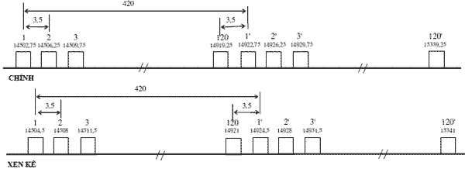
Chú thích :
- Dựa theo khuyến nghị ITU-R F.636-3.
- Mục đích sử dụng: viba số điểm - điểm.
- Dung lượng truyền dẫn tối thiểu: 2x2Mb/s.
- Cự ly truyền dẫn tối thiểu: 2km.
- Công thức tính tần số trung tâm của các kênh chính (MHz):
fn = fr + 2798,25 + 3,5n fr=11701MHz
f’n = fr + 3218,25 + 3,5n n = 1,2,3,4 ......120
Bảng tần số trung tâm các kênh chính
Kênh | Tần số thu/phát (MHz) | Tần số phát/ thu(MHz) | Kênh | Tần số thu/phát (MHz) | Tần số phát/ thu(MHz) | Kênh | Tần số thu/phát (MHz) | Tần số phát/ thu(MHz) | Kênh | Tần số thu/phát (MHz) | Tần số phát/ thu(MHz)
1 | 14502,75 | 14922,75 | 31 | 14607,75 | 15027,75 | 61 | 14712,75 | 15132,75 | 91 | 14817,75 | 15237,75
2 | 14506,25 | 14926,25 | 32 | 14611,25 | 15031,25 | 62 | 14716,25 | 15136,25 | 92 | 14821,25 | 15241,25
3 | 14509,75 | 14929,75 | 33 | 14614,75 | 15034,75 | 63 | 14719,75 | 15139,75 | 93 | 14824,75 | 15244,75
4 | 14513,25 | 14933,25 | 34 | 14618,25 | 15038,25 | 64 | 14723,25 | 15143,25 | 94 | 14828,25 | 15248,25
5 | 14516,75 | 14936,75 | 35 | 14621,75 | 15041,75 | 65 | 14726,75 | 15146,75 | 95 | 14831,75 | 15251,75
6 | 14520,25 | 14940,25 | 36 | 14625,25 | 15045,25 | 66 | 14730,25 | 15150,25 | 96 | 14835,25 | 15255,25
7 | 14523,75 | 14943,75 | 37 | 14628,75 | 15048,75 | 67 | 14733,75 | 15153,75 | 97 | 14838,75 | 15258,75
8 | 14527,25 | 14947,25 | 38 | 14632,25 | 15052,25 | 68 | 14737,25 | 15157,25 | 98 | 14842,25 | 15262,25
9 | 14530,75 | 14950,75 | 39 | 14635,75 | 15055,75 | 69 | 14740,75 | 15160,75 | 99 | 14845,75 | 15265,75
10 | 14534,25 | 14954,25 | 40 | 14639,25 | 15059,25 | 70 | 14744,25 | 15164,25 | 100 | 14849,25 | 15269,25
11 | 14537,75 | 14957,75 | 41 | 14642,75 | 15062,75 | 71 | 14747,75 | 15167,75 | 101 | 14852,75 | 15272,75
12 | 14541,25 | 14961,25 | 42 | 14646,25 | 15066,25 | 72 | 14751,25 | 15171,25 | 102 | 14856,25 | 15276,25
13 | 14544,75 | 14964,75 | 43 | 14649,75 | 15069,75 | 73 | 14754,75 | 15174,75 | 103 | 14859,75 | 15279,75
14 | 14548,25 | 14968,25 | 44 | 14653,25 | 15073,25 | 74 | 14758,25 | 15178,25 | 104 | 14863,25 | 15283,25
15 | 14551,75 | 14971,75 | 45 | 14656,75 | 15076,75 | 75 | 14761,75 | 15181,75 | 105 | 14866,75 | 15286,75
16 | 14555,25 | 14975,25 | 46 | 14660,25 | 15080,25 | 76 | 14765,25 | 15185,25 | 106 | 14870,25 | 15290,25
17 | 14558,75 | 14978,75 | 47 | 14663,75 | 15083,75 | 77 | 14768,75 | 15188,75 | 107 | 14873,75 | 15293,75
18 | 14562,25 | 14982,25 | 48 | 14667,25 | 15087,25 | 78 | 14772,25 | 15192,25 | 108 | 14877,25 | 15297,25
19 | 14565,75 | 14985,75 | 49 | 14670,75 | 15090,75 | 79 | 14775,75 | 15195,75 | 109 | 14880,75 | 15300,75
20 | 14569,25 | 14989,25 | 50 | 14674,25 | 15094,25 | 80 | 14779,25 | 15199,25 | 110 | 14884,25 | 15304,25
21 | 14572,75 | 14992,75 | 51 | 14677,75 | 15097,75 | 81 | 14782,75 | 15202,75 | 111 | 14887,75 | 15307,75
22 | 14576,25 | 14996,25 | 52 | 14681,25 | 15101,25 | 82 | 14786,25 | 15206,25 | 112 | 14891,25 | 15311,25
23 | 14579,75 | 14999,75 | 53 | 14684,75 | 15104,75 | 83 | 14789,75 | 15209,75 | 113 | 14894,75 | 15314,75
24 | 14583,25 | 15003,25 | 54 | 14688,25 | 15108,25 | 84 | 14793,25 | 15213,25 | 114 | 14898,25 | 15318,25
25 | 14586,75 | 15006,75 | 55 | 14691,75 | 15111,75 | 85 | 14796,75 | 15216,75 | 115 | 14901,75 | 15321,75
26 | 14590,25 | 15010,25 | 56 | 14695,25 | 15115,25 | 86 | 14800,25 | 15220,25 | 116 | 14905,25 | 15325,25
27 | 14593,75 | 15013,75 | 57 | 14698,75 | 15118,75 | 87 | 14803,75 | 15223,75 | 117 | 14908,75 | 15328,75
28 | 14597,25 | 15017,25 | 58 | 14702,25 | 15122,25 | 88 | 14807,25 | 15227,25 | 118 | 14912,25 | 15332,25
29 | 14600,75 | 15020,75 | 59 | 14705,75 | 15125,75 | 89 | 14810,75 | 15230,75 | 119 | 14915,75 | 15335,75
30 | 14604,25 | 15024,25 | 60 | 14709,25 | 15129,25 | 90 | 14814,25 | 15234,25 | 120 | 14919,25 | 15339,25
3.3.9 Băng tần 17700-19700MHz
a/
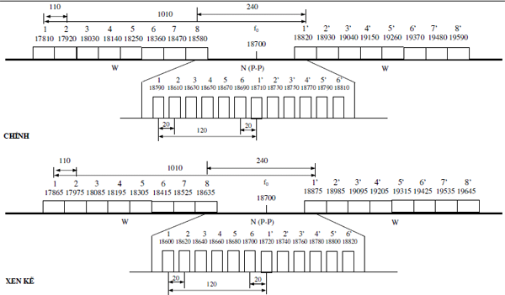
Chú thích
- Dựa theo khuyến nghị ITU-R F.595-4.
- Mục đích: sử dụng cho các hệ thống vi ba số:
W: điểm - điểm, băng rộng, dung lượng truyền dẫn tối thiểu 140 Mb/s. N(P-P): điểm - điểm, băng hẹp, dung lượng truyền dẫn tối thiểu 8 Mb/s.
Cự ly truyền dẫn tối thiểu: tùy ý.
Công thức tính tần số trung tâm của các kênh chính (MHz):
W:
fn = fo - 1000 + 110n fo = 18700MHz
f’n = fo + 10 + 110n n = 1,2,3,4,5,6,7,8
N(P-P):
fn = fo - 130 + 20n fo = 18700MHz
f’n = fo - 10 + 20n n = 1,2,3,4,5,6
b/
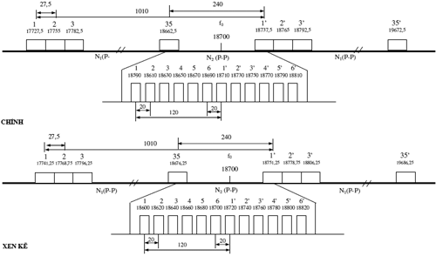
Chú thích:
- Dựa theo khuyến nghị ITU-R F.595 - 4
- Mục đích: sử dụng cho các hệ thống vi ba số :
N1(P-P): điểm - điểm, dung lượng truyền dẫn tối thiểu 34Mb/s.
N2(P-P): điểm - điểm, băng hẹp, dung lượng truyền dẫn tối thiểu 8Mb/s.
- Cự ly truyền dẫn tối thiểu: tùy ý
- Công thức tính tần số trung tâm của các kênh chính (MHz):
N1(P-P):
fn = fo - 1000 + 27,5n fo = 18700MHz
f’n = fo + 10 + 27,5n n = 1,2,3,..., 35
Bảng tần số trung tâm các kênh chính
Kênh | Tần số thu/phát (MHz) | Tần số phát/thu (MHz) | Kênh | Tần số thu/phát (MHz) | Tần số phát/thu (MHz) | Kênh | Tần số thu/phát (MHz) | Tần số phát/thu (MHz) | Kênh | Tần số thu/phát (MHz) | Tần số phát/thu (MHz)
1 | 17727,5 | 18737,5 | 11 | 18002,5 | 19012,5 | 21 | 18277,5 | 19287,5 | 31 | 18552,5 | 19562,5
2 | 17755 | 18765 | 12 | 18030 | 19040 | 22 | 18305 | 19315 | 32 | 18580 | 19590
3 | 17782,5 | 18792,5 | 13 | 18057,5 | 19067,5 | 23 | 18332,5 | 19342,5 | 33 | 18607,5 | 19617,5
4 | 17810 | 18820 | 14 | 18085 | 19095 | 24 | 18360 | 19370 | 34 | 18635 | 19645
5 | 17837,5 | 18847,5 | 15 | 18112,5 | 19122,5 | 25 | 18387,5 | 19397,5 | 35 | 18662,5 | 19672,5
6 | 17865 | 18875 | 16 | 18140 | 19150 | 26 | 18415 | 19425
7 | 17892,5 | 18902,5 | 17 | 18167,5 | 19177,5 | 27 | 18442,5 | 19452,5
8 | 17920 | 18930 | 18 | 18195 | 19205 | 28 | 18470 | 19480
9 | 17947,5 | 18957,5 | 19 | 18222,5 | 19232,5 | 29 | 18497,5 | 19507,5
10 | 17975 | 18985 | 20 | 18250 | 19260 | 30 | 18525 | 19535
N2(P-P):
fn = fo - 130 + 20n fo = 18700MHz
f’n = fo - 10 + 20n n = 1,2,3,4,5,6
3.3.10 Băng tần 21200-23600MHz
a/
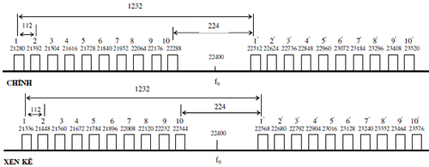
Chú thích
- Dựa theo khuyến nghị ITU-R F.637-2, Annex 1.
- Mục đích sử dụng: các hệ thống vi ba điểm - điểm.
- Dung lượng truyền dẫn tối thiểu: 140Mb/s, 1800 kênh thoại.
- Cự ly truyền dẫn tối thiểu: tùy ý.
- Công thức tính tần số trung tâm của các kênh chính (MHz):
fn = fo - 1232 + 112n fo = 22400
f’n = fo + 112n n = 1,2,3,4,5,6,7,8,9,10.
b/
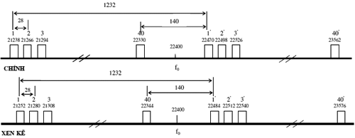
Chú thích
- Dựa theo khuyến nghị ITU-R F.637-2, Annex 1.
- Mục đích sử dụng: các hệ thống vi ba điểm - điểm.
- Dung lượng truyền dẫn tối thiểu: 34Mb/s, 300 kênh thoại.
- Cự ly truyền dẫn tối thiểu: tùy ý.
- Công thức tính tần số trung tâm của các kênh chính (MHz):
fn = fo - 1190 + 28n fo = 22400
f’n = fo + 42 + 28n n = 1,2,3, ..., 40
c/
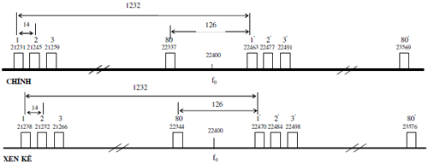
Chú thích
- Dựa theo khuyến nghị ITU-R F.637-2, Annex 1.
- Mục đích sử dụng: các hệ thống vi ba điểm - điểm.
- Dung lượng truyền dẫn tối thiểu: 2x8Mb/s, 120 kênh thoại.
- Cự ly truyền dẫn tối thiểu: tùy ý.
- Công thức tính tần số trung tâm của các kênh chính (MHz):
fn = fo - 1183 + 14n fo = 22400
f’n = fo + 49 + 14n n = 1,2,3, ..., 80
Bảng tần số trung tâm các kênh chính
Kênh | Tần số thu/phát (MHz) | Tần số phát/thu (MHz) | Kênh | Tần số thu/phát (MHz) | Tần số phát/thu (MHz) | Kênh | Tần số thu/phát (MHz) | Tần số phát/thu (MHz) | Kênh | Tần số thu/phát (MHz) | Tần số phát/thu (MHz)
1 | 21231 | 22463 | 21 | 21511 | 22743 | 41 | 21791 | 23023 | 61 | 22071 | 23303
2 | 21245 | 22477 | 22 | 21525 | 22757 | 42 | 21805 | 23037 | 62 | 22085 | 23317
3 | 21259 | 22491 | 23 | 21539 | 22771 | 43 | 21819 | 23051 | 63 | 22099 | 23331
4 | 21273 | 22505 | 24 | 21553 | 22785 | 44 | 21833 | 23065 | 64 | 22113 | 23345
5 | 21287 | 22519 | 25 | 21567 | 22799 | 45 | 21847 | 23079 | 65 | 22127 | 23359
6 | 21301 | 22533 | 26 | 21581 | 22813 | 46 | 21861 | 23093 | 66 | 22141 | 23373
7 | 21315 | 22547 | 27 | 21595 | 22827 | 47 | 21875 | 23107 | 67 | 22155 | 23387
8 | 21329 | 22561 | 28 | 21609 | 22841 | 48 | 21889 | 23121 | 68 | 22169 | 23401
9 | 21343 | 22575 | 29 | 21623 | 22855 | 49 | 21903 | 23135 | 69 | 22183 | 23415
10 | 21357 | 22589 | 30 | 21637 | 22869 | 50 | 21917 | 23149 | 70 | 22197 | 23429
11 | 21371 | 22603 | 31 | 21651 | 22883 | 51 | 21931 | 23163 | 71 | 22211 | 23443
12 | 21385 | 22617 | 32 | 21665 | 22897 | 52 | 21945 | 23177 | 72 | 22225 | 23457
13 | 21399 | 22631 | 33 | 21679 | 22911 | 53 | 21959 | 23191 | 73 | 22239 | 23471
14 | 21413 | 22645 | 34 | 21693 | 22925 | 54 | 21973 | 23205 | 74 | 22253 | 23485
15 | 21427 | 22659 | 35 | 21707 | 22939 | 55 | 21987 | 23219 | 75 | 22267 | 23499
16 | 21441 | 22673 | 36 | 21721 | 22953 | 56 | 22001 | 23233 | 76 | 22281 | 23513
17 | 21455 | 22687 | 37 | 21735 | 22967 | 57 | 22015 | 23247 | 77 | 22295 | 23527
18 | 21469 | 22701 | 38 | 21749 | 22981 | 58 | 22029 | 23261 | 78 | 22309 | 23541
19 | 21483 | 22715 | 39 | 21763 | 22995 | 59 | 22043 | 23275 | 79 | 22323 | 23555
20 | 21497 | 22729 | 40 | 21777 | 23009 | 60 | 22057 | 23289 | 80 | 22337 | 23569

d/
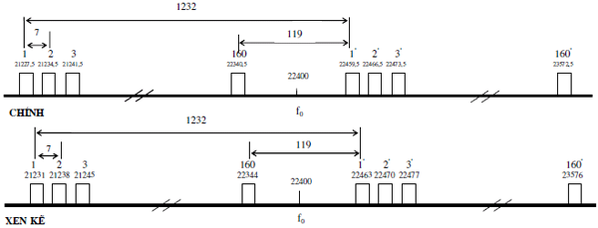
Chú thích
- Dựa theo khuyến nghị ITU-R F.637-2, Annex 1.
- Mục đích: sử dụng cho các hệ thống vi ba số điểm - điểm.
- Dung lượng truyền dẫn tối thiểu: 8Mb/s.
- Cự ly truyền dẫn tối thiểu: tùy ý.
- Công thức tính tần số trung tâm của các kênh chính (MHz):
fn = fo - 1179,5 + 7n fo = 22400
f’n = fo + 52,5 + 7n n = 1,2,3, ..., 160
Bảng tần số trung tâm các kênh chính
Kênh | Tần số thu/ phát(MHz) | Tần số phát/thu (MHz) | Kênh | Tần số thu/phát (MHz) | Tần số phát/thu (MHz) | Kênh | Tần số thu/phát (MHz) | Tần số phát/thu (MHz) | Kênh | Tần số thu/  phát (MHz) | Tần số phát/thu (MHz)
1 | 21227,5 | 22459,5 | 21 | 21367,5 | 22599,5 | 41 | 21507,5 | 22739,5 | 61 | 21647,5 | 22879,5
2 | 21234,5 | 22466,5 | 22 | 21374,5 | 22606,5 | 42 | 21514,5 | 22746,5 | 62 | 21654,5 | 22886,5
3 | 21241,5 | 22473,5 | 23 | 21381,5 | 22613,5 | 43 | 21521,5 | 22753,5 | 63 | 21661,5 | 22893,5
4 | 21248,5 | 22480,5 | 24 | 21388,5 | 22620,5 | 44 | 21528,5 | 22760,5 | 64 | 21668,5 | 22900,5
5 | 21255,5 | 22487,5 | 25 | 21395,5 | 22627,5 | 45 | 21535,5 | 22767,5 | 65 | 21675,5 | 22907,5
6 | 21262,5 | 22494,5 | 26 | 21402,5 | 22634,5 | 46 | 21542,5 | 22774,5 | 66 | 21682,5 | 22914,5
7 | 21269,5 | 22501,5 | 27 | 21409,5 | 22641,5 | 47 | 21549,5 | 22781,5 | 67 | 21689,5 | 22921,5
8 | 21276,5 | 22508,5 | 28 | 21416,5 | 22648,5 | 48 | 21556,5 | 22788,5 | 68 | 21696,5 | 22928,5
9 | 21283,5 | 22515,5 | 29 | 21423,5 | 22655,5 | 49 | 21563,5 | 22795,5 | 69 | 21703,5 | 22935,5
10 | 21290,5 | 22522,5 | 30 | 21430,5 | 22662,5 | 50 | 21570,5 | 22802,5 | 70 | 21710,5 | 22942,5
11 | 21297,5 | 22529,5 | 31 | 21437,5 | 22669,5 | 51 | 21577,5 | 22809,5 | 71 | 21717,5 | 22949,5
12 | 21304,5 | 22536,5 | 32 | 21444,5 | 22676,5 | 52 | 21584,5 | 22816,5 | 72 | 21724,5 | 22956,5
13 | 21311,5 | 22543,5 | 33 | 21451,5 | 22683,5 | 53 | 21591,5 | 22823,5 | 73 | 21731,5 | 22963,5
14 | 21318,5 | 22550,5 | 34 | 21458,5 | 22690,5 | 54 | 21598,5 | 22830,5 | 74 | 21738,5 | 22970,5
15 | 21325,5 | 22557,5 | 35 | 21465,5 | 22697,5 | 55 | 21605,5 | 22837,5 | 75 | 21745,5 | 22977,5
16 | 21332,5 | 22564,5 | 36 | 21472,5 | 22704,5 | 56 | 21612,5 | 22844,5 | 76 | 21752,5 | 22984,5
17 | 21339,5 | 22571,5 | 37 | 21479,5 | 22711,5 | 57 | 21619,5 | 22851,5 | 77 | 21759,5 | 22991,5
18 | 21346,5 | 22578,5 | 38 | 21486,5 | 22718,5 | 58 | 21626,5 | 22858,5 | 78 | 21766,5 | 22998,5
19 | 21353,5 | 22585,5 | 39 | 21486,5 | 22725,5 | 59 | 21633,5 | 22865,5 | 79 | 21773,5 | 23005,5
 | 21360,5 | 22592,5 | 40 | 21486,5 | 22732,5 | 60 | 21640,5 | 22872,5 | 80 | 21780,5 | 23012,5
3.3.11 Băng tần 24250-29500MHz
3.3.11.1 Băng tần 24250-26500MHz
a/
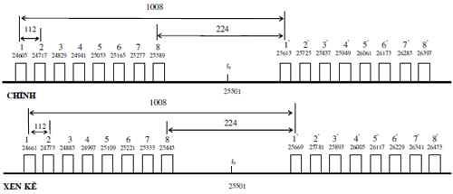
Chú thích
- Dựa theo khuyến nghị ITU-R F.748-4, Annex 1.
- Mục đích sử dụng: các hệ thống vi ba số điểm - điểm, điểm - đa điểm.
- Dung lượng truyền dẫn tối thiểu: 140Mb/s.
- Cự ly truyền dẫn tối thiểu: tùy ý.
- Công thức tính tần số trung tâm các kênh chính (MHz):
fn = f0 -1008 + 112n f0 = 25501MHz
fn’ = f0 +112n n = 1, 2, 3, ..., 8
b/
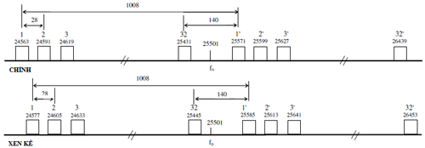
Chú thích
- Dựa theo khuyến nghị ITU-R F.748-4, Annex 1.
- Mục đích: sử dụng cho các hệ thống vi ba số điểm - điểm, điểm - đa điểm.
- Dung lượng truyền dẫn tối thiểu: 34Mb/s.
- Cự ly truyền dẫn tối thiểu: tùy ý.
- Công thức tính tần số trung tâm các kênh chính (MHz):
fn = f0 -966 +28n f0 = 25501MHz
fn’ = f0 +42+28n n = 1, 2, 3, ..., 32
Bảng tần số trung tâm các kênh chính
Kênh | Tần số thu/phát(MHz) | Tần số phát/thu(M Hz ) | Kênh | Tần số thu/phát(MHz) | Tần số phát/thu(MHz)
1 | 24563 | 25571 | 21 | 25123 | 26131
2 | 24591 | 25599 | 22 | 25151 | 26159
3 | 24619 | 25627 | 23 | 25179 | 26187
4 | 24647 | 25655 | 24 | 25207 | 26215
5 | 24675 | 25683 | 25 | 25235 | 26243
6 | 24703 | 25711 | 26 | 25263 | 26271
7 | 24731 | 25739 | 27 | 25291 | 26299
8 | 24759 | 25767 | 28 | 25319 | 26327
9 | 24787 | 25795 | 29 | 25347 | 26355
10 | 24815 | 25823 | 30 | 25375 | 26383
11 | 24843 | 25851 | 31 | 25403 | 26411
12 | 24871 | 25879 | 32 | 25431 | 26439
13 | 24899 | 25907
14 | 24927 | 25935
15 | 24955 | 25963
16 | 24983 | 25991
17 | 25011 | 26019
18 | 25039 | 26047
19 | 25067 | 26075
20 | 25095 | 26103

c/
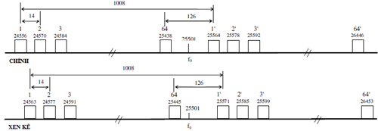
Chú thích
- Dựa theo khuyến nghị ITU-R F.748-4, Annex 1.
- Mục đích: sử dụng cho các hệ thống vi ba số điểm - điểm, điểm - đa điểm.
- Dung lượng truyền dẫn tối thiểu: 2x8Mb/s.
- Cự ly truyền dẫn tối thiểu: tùy ý.
- Công thức tính tần số trung tâm các kênh chính (MHz):
fn = f0 -959 +14n f0 = 25501MHz
fn’ = f0 +49+14n n = 1, 2, 3, ..., 64
Bảng tần số trung tâm các kênh chính
Kênh | Tần số thu /phát (MHz) | Tần số phát/thu (MHz) | Kênh | Tần số thu/phát (MHz) | Tần số phát/thu (MHz) | Kênh | Tần số thu/phát (MHz) | Tần s ố ph át/th u (MHz) | Kênh | Tần s ố thu /phát (MHz) | Tần s ố ph át/th u (MHz)
1 | 24556 | 25564 | 21 | 24836 | 25844 | 41 | 25116 | 26124 | 6 1 | 25396 | 26404
2 | 24570 | 25578 | 22 | 24850 | 25858 | 42 | 25130 | 26138 | 6 2 | 25410 | 26418
3 | 24584 | 25592 | 23 | 24864 | 25872 | 43 | 25144 | 26152 | 6 3 | 25424 | 26432
4 | 24598 | 25606 | 24 | 24878 | 25886 | 44 | 25158 | 26166 | 6 4 | 25438 | 26446
5 | 24612 | 25620 | 25 | 24892 | 25900 | 45 | 25172 | 26180
6 | 24626 | 25634 | 26 | 24906 | 25914 | 46 | 25186 | 26194
7 | 24640 | 25648 | 27 | 24920 | 25928 | 47 | 25200 | 26208
8 | 24654 | 25662 | 28 | 24934 | 25942 | 48 | 25214 | 26222
9 | 24668 | 25676 | 29 | 24948 | 25956 | 49 | 25228 | 26236
10 | 24682 | 25690 | 30 | 24962 | 25970 | 50 | 25242 | 26250
11 | 24696 | 25704 | 31 | 24976 | 25984 | 51 | 25256 | 26264
12 | 24710 | 25718 | 32 | 24990 | 25998 | 52 | 25270 | 26278
13 | 24724 | 25732 | 33 | 25004 | 26012 | 53 | 25284 | 26292
14 | 24738 | 25746 | 34 | 25018 | 26026 | 54 | 25298 | 26306
15 | 24752 | 25760 | 35 | 25032 | 26040 | 55 | 25312 | 26320
16 | 24766 | 25774 | 36 | 25046 | 26054 | 56 | 25326 | 26334
17 | 24780 | 25788 | 37 | 25060 | 26068 | 57 | 25340 | 26348
18 | 24794 | 25802 | 38 | 25074 | 26082 | 58 | 25354 | 26362
19 | 24808 | 25816 | 39 | 25088 | 26096 | 59 | 25368 | 26376
20 | 24822 | 25830 | 40 | 25102 | 26110 | 60 | 25382 | 26390

d/
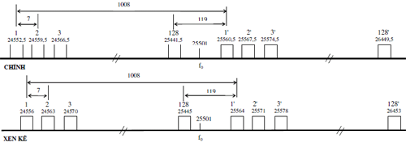
Chú thích
- Dựa theo khuyến nghị ITU-R F.748-4, Annex 1.
- Mục đích: sử dụng cho các hệ thống vi ba số điểm - điểm, điểm - đa điểm.
- Dung lượng truyền dẫn tối thiểu: 8Mb/s.
- Cự ly truyền dẫn tối thiểu: tùy ý.
- Công thức tính tần số trung tâm các kênh chính (MHz):
fn = f0 -955,5 +7n f0 = 25501MHz
fn’ = f0 +52,5+7n n = 1, 2, 3, ..., 128
Bảng tần số trung tâm các kênh chính
Kênh | Tần số thu/phát (MHz) | T ần số p hát/  thu (MHz) | Kên h | T ần số th u/ph át (MHz) | T ần s ố phát/thu (MHz) | Kênh | Tần số thu/phát (MHz) | T ần số p hát/thu (MHz) | Kênh | Tần số thu/phát (MHz) | Tần số phát/thu (MHz)
1 | 24552.5 | 25560.5 | 21 | 24692.5 | 25700.5 | 4 1 | 24832.5 | 25840.5 | 61 | 24972.5 | 25980.5
2 | 24559.5 | 25567.5 | 22 | 24699.5 | 25707.5 | 4 2 | 24839.5 | 25847.5 | 62 | 24979.5 | 25987.5
3 | 24566.5 | 25574.5 | 23 | 24706.5 | 25714.5 | 4 3 | 24846.5 | 25854.5 | 63 | 24986.5 | 25994.5
4 | 24573.5 | 25581.5 | 24 | 24713.5 | 25721.5 | 4 4 | 24853.5 | 25861.5 | 64 | 24993.5 | 26001.5
5 | 24580.5 | 25588.5 | 25 | 24720.5 | 25728.5 | 4 5 | 24860.5 | 25868.5 | 65 | 25000.5 | 26008.5
6 | 24587.5 | 25595.5 | 26 | 24727.5 | 25735.5 | 4 6 | 24867.5 | 25875.5 | 66 | 25007.5 | 26015.5
7 | 24594.5 | 25602.5 | 27 | 24734.5 | 25742.5 | 4 7 | 24874.5 | 25882.5 | 67 | 25014.5 | 26022.5
8 | 24601.5 | 25609.5 | 28 | 24741.5 | 25749.5 | 4 8 | 24881.5 | 25889.5 | 68 | 25021.5 | 26029.5
9 | 24608.5 | 25616.5 | 29 | 24748.5 | 25756.5 | 4 9 | 24888.5 | 25896.5 | 69 | 25028.5 | 26036.5
10 | 24615.5 | 25623.5 | 30 | 24755.5 | 25763.5 | 5 0 | 24895.5 | 25903.5 | 70 | 25035.5 | 26043.5
11 | 24622.5 | 25630.5 | 31 | 24762.5 | 25770.5 | 5 1 | 24902.5 | 25910.5 | 71 | 25042.5 | 26050.5
12 | 24629.5 | 25637.5 | 32 | 24769.5 | 25777.5 | 5 2 | 24909.5 | 25917.5 | 72 | 25049.5 | 26057.5
13 | 24636.5 | 25644.5 | 33 | 24776.5 | 25784.5 | 5 3 | 24916.5 | 25924.5 | 73 | 25056.5 | 26064.5
14 | 24643.5 | 25651.5 | 34 | 24783.5 | 25791.5 | 5 4 | 24923.5 | 25931.5 | 74 | 25063.5 | 26071.5
15 | 24650.5 | 25658.5 | 35 | 24790.5 | 25798.5 | 5 5 | 24930.5 | 25938.5 | 75 | 25070.5 | 26078.5
16 | 24657.5 | 25665.5 | 36 | 24797.5 | 25805.5 | 5 6 | 24937.5 | 25945.5 | 76 | 25077.5 | 26085.5
17 | 24664.5 | 25672.5 | 37 | 24804.5 | 25812.5 | 5 7 | 24944.5 | 25952.5 | 77 | 25084.5 | 26092.5
18 | 24671.5 | 25679.5 | 38 | 24811.5 | 25819.5 | 5 8 | 24951.5 | 25959.5 | 78 | 25091.5 | 26099.5
19 | 24678.5 | 25686.5 | 39 | 24818.5 | 25826.5 | 5 9 | 24958.5 | 25966.5 | 79 | 25098.5 | 26106.5
20 | 24685.5 | 25693.5 | 40 | 24825.5 | 25833.5 | 6 0 | 24965.5 | 25973.5 | 80 | 25105.5 | 26113.5

Kênh | Tần số thu/thu (MHz) | Tần số phát/thu (MHz) | Kênh | Tần số thu/thu (MHz) | Tần số phátthu (MHz) | Kênh | Tần số thuthu (MHz) | Tần số phátthu (MHz)
81 | 25112,5 | 26120,5 | 101 | 25252,5 | 26260,5 | 121 | 25392,5 | 26400,5
82 | 25119,5 | 26127,5 | 102 | 25259,5 | 26267,5 | 122 | 25399,5 | 26407,5
83 | 25126,5 | 26134,5 | 103 | 25266,5 | 26274,5 | 123 | 25406,5 | 26414,5
84 | 25133,5 | 26141,5 | 104 | 25273,5 | 26281,5 | 124 | 25413,5 | 26421,5
85 | 25140,5 | 26148,5 | 105 | 25280,5 | 26288,5 | 125 | 25420,5 | 26428,5
86 | 25147,5 | 26155,5 | 106 | 25287,5 | 26295,5 | 126 | 25427,5 | 26435,5
87 | 25154,5 | 26162,5 | 107 | 25294,5 | 26302,5 | 127 | 25434,5 | 26442,5
88 | 25161,5 | 26169,5 | 108 | 25301,5 | 26309,5 | 128 | 25441,5 | 26449,5
89 | 25168,5 | 26176,5 | 109 | 25308,5 | 26316,5
90 | 25175,5 | 26183,5 | 110 | 25315,5 | 26323,5
91 | 25182,5 | 26190,5 | 111 | 25322,5 | 26330,5
92 | 25189,5 | 26197,5 | 112 | 25329,5 | 26337,5
93 | 25196,5 | 26204,5 | 113 | 25336,5 | 26344,5
94 | 25203,5 | 26211,5 | 114 | 25343,5 | 26351,5
95 | 25210,5 | 26218,5 | 115 | 25350,5 | 26358,5
96 | 25217,5 | 26225,5 | 116 | 25357,5 | 26365,5
97 | 25224,5 | 26232,5 | 117 | 25364,5 | 26372,5
98 | 25231,5 | 26239,5 | 118 | 25371,5 | 26379,5
99 | 25238,5 | 26246,5 | 119 | 25378,5 | 26386,5
100 | 25245,5 | 26253,5 | 120 | 25385,5 | 26393,5

3.3.11.2 Băng tần 27500-29500MHz (104)
a/
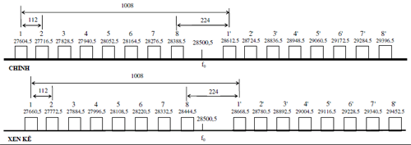
- Dựa theo khuyến nghị ITU-R F.748-4, Annex 2.
- Mục đích sử dụng: các hệ thống vi ba số điểm - điểm, điểm - đa điểm.
- Dung lượng truyền dẫn tối thiểu:140Mb/s và 155Mb/s.
- Cự ly truyền dẫn tối thiểu: tùy ý.
- Công thức tính tần số trung tâm của các kênh chính (MHz):
fn = fo -1008 +112n fo = 28500,5MHz
fn’= fo +112n n = 1, 2, 3, 4, 5, 6, 7, 8
b/
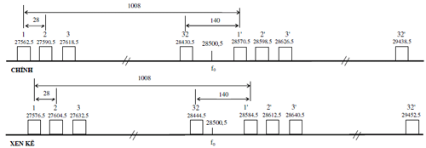
Chú thích
- Dựa theo khuyến nghị ITU-R F.748-4, Annex 2.
- Mục đích sử dụng: các hệ thống vi ba số điểm - điểm, điểm - đa điểm.
- Dung lượng truyền dẫn tối thiểu: 34Mb/s.
- Cự ly truyền dẫn tối thiểu: tùy ý.
- Công thức tính tần số trung tâm của các kênh chính (MHz):
fn = fo - 966 + 28n fo = 28500,5MHz
fn’= fo + 42+ 28n n = 1, 2, 3, 4, ..., 32
Bảng tần số trung tâm các kênh chính
Kênh | T ần số thu / phát(MHz) | Tần số phát/ thu(MHz) | Kên h | Tần số thu/ ph át(M Hz) | T ần số p hát/ thu(MHz)
1 | 27562.5 | 28570.5 | 21 | 28122.5 | 29130.5
2 | 27590.5 | 28598.5 | 22 | 28150.5 | 29158.5
3 | 27618.5 | 28626.5 | 23 | 28178.5 | 29186.5
4 | 27646.5 | 28654.5 | 24 | 28206.5 | 29214.5
5 | 27674.5 | 28682.5 | 25 | 28234.5 | 29242.5
6 | 27702.5 | 28710.5 | 26 | 28262.5 | 29270.5
7 | 27730.5 | 28738.5 | 27 | 28290.5 | 29298.5
8 | 27758.5 | 28766.5 | 28 | 28318.5 | 29326.5
9 | 27786.5 | 28794.5 | 29 | 28346.5 | 29354.5
10 | 27814.5 | 28822.5 | 30 | 28374.5 | 29382.5
11 | 27842.5 | 28850.5 | 31 | 28402.5 | 29410.5
12 | 27870.5 | 28878.5 | 32 | 28430.5 | 29438.5
13 | 27898.5 | 28906.5
14 | 27926.5 | 28934.5
15 | 27954.5 | 28962.5
16 | 27982.5 | 28990.5
17 | 28010.5 | 29018.5
18 | 28038.5 | 29046.5
19 | 28066.5 | 29074.5
20 | 28094.5 | 29102.5

c/
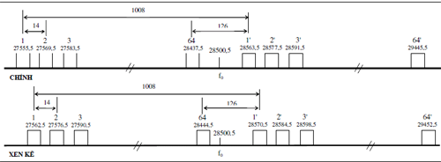
Chú thích
- Dựa theo khuyến nghị ITU-R F.748-4, Annex 2.
- Mục đích sử dụng: các hệ thống vi ba số điểm - điểm, điểm - đa điểm.
- Dung lượng truyền dẫn tối thiểu: 2x8Mb/s.
- Cự ly truyền dẫn tối thiểu: tùy ý.
- Công thức tính tần số trung tâm của các kênh chính (MHz):
fn = fo - 959 + 14n fo = 28500,5MHz
fn’= fo + 49+ 14n n = 1, 2, 3, 4, ..., 64
Bảng tần số trung tâm các kênh chính
Kênh | Tần số thu /ph át (MHz) | Tần số phát/thu (MHz) | Kênh | Tần số thu /phát (MHz) | T ần s ố phát/thu (MHz) | Kên h | T ần s ố thu /phát (MHz) | Tần số phát/thu (MHz) | Kênh | Tần s ố thu /phát (MHz) | Tần s ố phát/th u (MHz)
1 | 27555.5 | 28563.5 | 21 | 27835.5 | 28843.5 | 41 | 28115.5 | 29123.5 | 61 | 28395.5 | 29403.5
2 | 27569.5 | 28577.5 | 22 | 27849.5 | 28857.5 | 42 | 28129.5 | 29137.5 | 62 | 28409.5 | 29417.5
3 | 27583.5 | 28591.5 | 23 | 27863.5 | 28871.5 | 43 | 28143.5 | 29151.5 | 63 | 28423.5 | 29431.5
4 | 27597.5 | 28605.5 | 24 | 27877.5 | 28885.5 | 44 | 28157.5 | 29165.5 | 64 | 28437.5 | 29445.5
5 | 27611.5 | 28619.5 | 25 | 27891.5 | 28899.5 | 45 | 28171.5 | 29179.5
6 | 27625.5 | 28633.5 | 26 | 27905.5 | 28913.5 | 46 | 28185.5 | 29193.5
7 | 27639.5 | 28647.5 | 27 | 27919.5 | 28927.5 | 47 | 28199.5 | 29207.5
8 | 27653.5 | 28661.5 | 28 | 27933.5 | 28941.5 | 48 | 28213.5 | 29221.5
9 | 27667.5 | 28675.5 | 29 | 27947.5 | 28955.5 | 49 | 28227.5 | 29235.5
10 | 27681.5 | 28689.5 | 30 | 27961.5 | 28969.5 | 50 | 28241.5 | 29249.5
11 | 27695.5 | 28703.5 | 31 | 27975.5 | 28983.5 | 51 | 28255.5 | 29263.5
12 | 27709.5 | 28717.5 | 32 | 27989.5 | 28997.5 | 52 | 28269.5 | 29277.5
13 | 27723.5 | 28731.5 | 33 | 28003.5 | 29011.5 | 53 | 28283.5 | 29291.5
14 | 27737.5 | 28745.5 | 34 | 28017.5 | 29025.5 | 54 | 28297.5 | 29305.5
15 | 27751.5 | 28759.5 | 35 | 28031.5 | 29039.5 | 55 | 28311.5 | 29319.5
16 | 27765.5 | 28773.5 | 36 | 28045.5 | 29053.5 | 56 | 28325.5 | 29333.5
17 | 27779.5 | 28787.5 | 37 | 28059.5 | 29067.5 | 57 | 28339.5 | 29347.5
18 | 27793.5 | 28801.5 | 38 | 28073.5 | 29081.5 | 58 | 28353.5 | 29361.5
19 | 27807.5 | 28815.5 | 39 | 28087.5 | 29095.5 | 59 | 28367.5 | 29375.5
20 | 27821.5 | 28829.5 | 40 | 28101.5 | 29109.5 | 60 | 28381.5 | 29389.5

d/
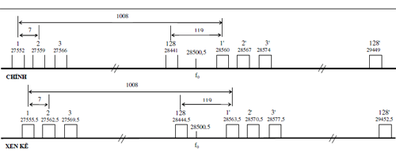
Chú thích
- Dựa theo khuyến nghị ITU-R F.748-4, Annex 2.
- Mục đích sử dụng: các hệ thống vi ba số điểm - điểm, điểm - đa điểm.
- Dung lượng truyền dẫn tối thiểu: 8 Mb/s.
- Cự ly truyền dẫn tối thiểu: tùy ý.
- Công thức tính tần số trung tâm của các kênh chính (MHz):
fn = fo - 955,5 + 7n fo = 28500,5MHz
fn’= fo + 52,5+ 7n n = 1, 2, 3, 4, ...,128
Bảng tần số trung tâm các kênh chính
Kênh | Tần số thu /phát (MHz) | Tần số phát/th u (MHz) | Kênh | Tần s ố thu /phát (MHz) | Tần số phát/thu (MHz) | Kênh | Tần s ố thu/phát (M Hz) | T ần s ố phát/thu (MHz) | Kênh | T ần số thu /ph át (MHz) | Tần số phát/thu (MHz)
1 | 275 52 | 28560 | 2 1 | 276 92 | 287 00 | 41 | 2783 2 | 2884 0 | 61 | 279 72 | 28 980
2 | 275 59 | 28567 | 2 2 | 276 99 | 287 07 | 42 | 2783 9 | 2884 7 | 62 | 279 79 | 28 987
3 | 275 66 | 28574 | 2 3 | 277 06 | 287 14 | 43 | 2784 6 | 2885 4 | 63 | 279 86 | 28 994
4 | 275 73 | 28581 | 2 4 | 277 13 | 287 21 | 44 | 2785 3 | 2886 1 | 64 | 279 93 | 29 001
5 | 275 80 | 28588 | 2 5 | 277 20 | 287 28 | 45 | 2786 0 | 2886 8 | 65 | 280 00 | 29 008
6 | 275 87 | 28595 | 2 6 | 277 27 | 287 35 | 46 | 2786 7 | 2887 5 | 66 | 280 07 | 29 015
7 | 275 94 | 28602 | 2 7 | 277 34 | 287 42 | 47 | 2787 4 | 2888 2 | 67 | 280 14 | 29 022
8 | 276 01 | 28609 | 2 8 | 277 41 | 287 49 | 48 | 2788 1 | 2888 9 | 68 | 280 21 | 29 029
9 | 276 08 | 28616 | 2 9 | 277 48 | 287 56 | 49 | 2788 8 | 2889 6 | 69 | 280 28 | 29 036
10 | 276 15 | 28623 | 3 0 | 277 55 | 287 63 | 50 | 2789 5 | 2890 3 | 70 | 280 35 | 29 043
11 | 276 22 | 28630 | 3 1 | 277 62 | 287 70 | 51 | 2790 2 | 2891 0 | 71 | 280 42 | 29 050
12 | 276 29 | 28637 | 3 2 | 277 69 | 287 77 | 52 | 2790 9 | 2891 7 | 72 | 280 49 | 29 057
13 | 276 36 | 28644 | 3 3 | 277 76 | 287 84 | 53 | 2791 6 | 2892 4 | 73 | 280 56 | 29 064
14 | 276 43 | 28651 | 3 4 | 277 83 | 287 91 | 54 | 2792 3 | 2893 1 | 74 | 280 63 | 29 071
15 | 276 50 | 28658 | 3 5 | 277 90 | 287 98 | 55 | 2793 0 | 2893 8 | 75 | 280 70 | 29 078
16 | 276 57 | 28665 | 3 6 | 277 97 | 288 05 | 56 | 2793 7 | 2894 5 | 76 | 280 77 | 29 085
17 | 276 64 | 28672 | 3 7 | 278 04 | 288 12 | 57 | 2794 4 | 2895 2 | 77 | 280 84 | 29 092
18 | 276 71 | 28679 | 3 8 | 278 11 | 288 19 | 58 | 2795 1 | 2895 9 | 78 | 280 91 | 29 099
19 | 276 78 | 28686 | 3 9 | 278 18 | 288 26 | 59 | 2795 8 | 2896 6 | 79 | 280 98 | 29 106
20 | 276 85 | 28693 | 4 0 | 278 25 | 288 33 | 60 | 2796 5 | 2897 3 | 80 | 281 05 | 29 113

Kênh | Tần số t hu/phát (MHz) | Tần số phát /thu (MHz) | Kênh | T ần số thu/phát ( MHz) | Tần số phát/thu (MHz) | Kênh | Tần số t hu/phát (MHz) | Tần số phát /thu (MHz)
81 | 28 112 | 2 9120 | 101 | 282 52 | 2926 0 | 121 | 28 392 | 2 9400
82 | 28 119 | 2 9127 | 102 | 282 59 | 2926 7 | 122 | 28 399 | 2 9407
83 | 28 126 | 2 9134 | 103 | 282 66 | 2927 4 | 123 | 28 406 | 2 9414
84 | 28 133 | 2 9141 | 104 | 282 73 | 2928 1 | 124 | 28 413 | 2 9421
85 | 28 140 | 2 9148 | 105 | 282 80 | 2928 8 | 125 | 28 420 | 2 9428
86 | 28 147 | 2 9155 | 106 | 282 87 | 2929 5 | 126 | 28 427 | 2 9435
87 | 28 154 | 2 9162 | 107 | 282 94 | 2930 2 | 127 | 28 434 | 2 9442
88 | 28 161 | 2 9169 | 108 | 283 01 | 2930 9 | 128 | 28 441 | 2 9449
89 | 28 168 | 2 9176 | 109 | 283 08 | 2931 6
90 | 28 175 | 2 9183 | 110 | 283 15 | 2932 3
91 | 28 182 | 2 9190 | 111 | 283 22 | 2933 0
92 | 28 189 | 2 9197 | 112 | 283 29 | 2933 7
93 | 28 196 | 2 9204 | 113 | 283 36 | 2934 4
94 | 28 203 | 2 9211 | 114 | 283 43 | 2935 1
95 | 28 210 | 2 9218 | 115 | 283 50 | 2935 8
96 | 28 217 | 2 9225 | 116 | 283 57 | 2936 5
97 | 28 224 | 2 9232 | 117 | 283 64 | 2937 2
98 | 28 231 | 2 9239 | 118 | 283 71 | 2937 9
99 | 28 238 | 2 9246 | 119 | 283 78 | 2938 6
10 0 | 28 245 | 2 9253 | 120 | 283 85 | 2939 3

Phần Thứ Ba:
TỔ CHỨC THỰC HIỆN
1. Cục Tần số Vô tuyến điện (Bộ Thông tin và Truyền thông) chịu trách nhiệm phổ biến, hướng dẫn Quy hoạch tới các Bộ, Ngành và phối hợp với các cơ quan có liên quan của các Bộ, Ngành để phổ biến, hướng dẫn, kiểm tra việc thực hiện Quy hoạch của mọi đối tượng sử dụng tần số vô tuyến điện.
2. Các hệ thống thông tin vô tuyến điện đã được phép sử dụng nhưng không còn phù hợp với Quy hoạch này thì phải chuyển đổi để phù hợp với Quy hoạch. Việc chuyển đổi từ hiện trạng sang quy hoạch được thực hiện theo Nghị định 24/2004/NĐ-CP ngày 14 tháng 01 năm 2004 của Chính phủ.
3. Thời hạn chuyển đổi: Các hệ thống đã được phép hoạt động mà trái với Quy hoạch này thì phải chuyển đổi cho phù hợp hoặc ngừng sử dụng tối đa là 2 năm kể từ ngày Quy hoạch này có hiệu lực, trừ trừ các hệ thống được quy định riêng tại các điều 3.3.6, 3.3.7.2.

Căn cứ theo Quyết định 25/2008/QĐ-BTTTT ngày 16-4-2008 của Bộ trưởng Bộ Thông tin và Truyền thông về việc phê duyệt Quy hoạch băng tần cho các hệ thống thông tin di động tế bào số của Việt Nam trong các dải tần 821-960MHz và 1710-2200MHz, kể từ năm 2010 trở đi, thay thế 915-925MHz cho 915-927MHz

